6. Язык UML, модели ПО, объектно–ориентированный анализ и проектирование ПО.

Язык UML представляет собой общецелевой язык визуального моделирования, который разработан для спецификации, визуализации, проектирования и документирования компонентов программного обеспечения, бизнес–процессов и других систем. Язык UML является достаточно строгим и мощным средством моделирования, который может быть эффективно использован для построения концептуальных, логических и графических моделей сложных систем различного целевого назначения. Этот язык вобрал в себя наилучшие качества и опыт методов программной инженерии, которые с успехом использовались на протяжении последних лет при моделировании больших и сложных систем.
С точки зрения методологии ООАП достаточно полная модель сложной системы представляет собой определенное число взаимосвязанных представлений (views), каждое из которых адекватно отражает аспект поведения или структуры системы. При этом наиболее общими представлениями сложной системы принято считать статическое и динамическое, которые в свою очередь могут подразделяться на другие более частные.
Принцип иерархического построения моделей сложных систем предписывает рассматривать процесс построения моделей на разных уровнях абстрагирования или детализации в рамках фиксированных представлений.
Уровень представления (layer) — способ организации и рассмотрения модели на одном уровне абстракции, который представляет горизонтальный срез архитектуры модели, в то время как разбиение представляет ее вертикальный срез.
При этом исходная или первоначальная модель сложной системы имеет наиболее общее представление и относится к концептуальному уровню. Такая модель, получившая название концептуальной, строится на начальном этапе проектирования и может не содержать многих деталей и аспектов моделируемой системы. Последующие модели конкретизируют концептуальную модель, дополняя ее представлениями логического и физического уровня.
В целом же процесс ООАП можно рассматривать как последовательный переход от разработки наиболее общих моделей и представлений концептуального уровня к более частным и детальным представлениям логического и физического уровня. При этом на каждом этапе ООАП данные модели последовательно дополняются все большим количеством деталей, что позволяет им более адекватно отражать различные аспекты конкретной реализации сложной системы. Общая схема взаимосвязей моделей ООАП представлена на рис. 6.1.
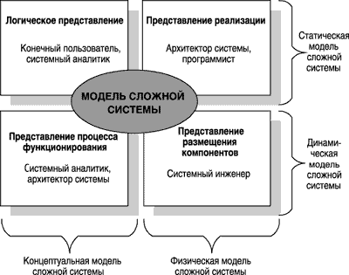

Рис. 6.1. Взаимосвязь моделей ООАП

Для описания языка UML используются средства самого языка. К базовым средствам относится пакет, который служит для группировки элементов модели. При этом сами элементы модели, в том числе произвольные сущности, отнесенные к одному пакету, выступают в роли единого целого. При этом все разновидности элементов графической нотации языка UML организованы в пакеты.
Унифицированный язык моделирования (UML) является стандартным инструментом для моделирования программного обеспечения. С помощью UML можно визуализировать, специфицировать, конструировать и документировать артефакты программных систем.
UML можно применять для моделирования любых систем: от информационных систем масштаба предприятия до распределенных Web–приложений и даже встроенных систем реального времени. Это очень выразительный язык, позволяющий рассмотреть систему со всех точек зрения, имеющих отношение к ее разработке и последующему развертыванию. Несмотря на обилие выразительных возможностей, этот язык прост для понимания и использования.
Однако, UML – это всего лишь язык моделирования; он является одной из составляющих процесса разработки программного обеспечения. Хотя UML не зависит от моделируемой реальности, лучше всего применять его, когда процесс моделирования основан на рассмотрении вариантов использования, является итеративным и пошаговым, а сама система имеет четко выраженную архитектуру.
UML не является языком визуального программирования, но модели, созданные с его помощью, могут быть непосредственно переведены на различные языки программирования. Иными словами, UML–модель можно отобразить на такие языки, как Java, C++, Visual Basic и даже на таблицы реляционной базы данных. Те понятия, которые предпочтительно передавать графически, так и представляются в UML; те же, которые лучше описывать в текстовом виде, выражаются с помощью языка программирования.
Такое отображение модели на язык программирования позволяет осуществлять прямое проектирование: генерацию кода из модели UML в какой–то конкретный язык. Можно решить и обратную задачу: реконструировать модель по имеющейся реализации.
Кроме того, UML позволяет решить проблему документирования системной архитектуры и всех ее деталей, предлагает язык для формулирования требований к системе и определения тестов и, наконец, предоставляет средства для моделирования работ на этапе планирования проекта и управления версиями.

6.1. Основные элементы языка UML

Словарь языка UML включает три вида строительных блоков:
– сущности (предметы);
– отношения;
– диаграммы.

6.1.1. Сущности

Сущности – это абстракции, являющиеся основными элементами модели. Отношения связывают различные сущности. Диаграмма – это графическое представление множества сущностей. Изображается она, чаще всего, как связный граф из вершин (сущностей) и дуг (отношений).
В UML имеется четыре типа сущностей:
– структурные;
– поведенческие;
– группирующие;
– аннотационные.
Сущности являются основными объектно–ориентированными блоками языка. С их помощью можно создавать корректные модели.
Структурные сущности – представляют собой статические части модели, соответствующие концептуальным или физическим элементам системы. Существует семь разновидностей структурных сущностей.
Класс (Class) – это описание совокупности объектов с общими атрибутами, операциями, отношениями и семантикой. Класс реализует один или несколько интерфейсов. Графически класс изображается в виде прямоугольника, в котором обычно записаны его имя, атрибуты и операции, как показано на рис. 6.2.
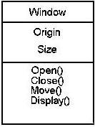
Рис. 6.2. Классы

Интерфейс (Interface) – это совокупность операций, которые определяют сервис (набор услуг), предоставляемый классом или компонентом. Таким образом, интерфейс описывает видимое извне поведение элемента. Интерфейс может представлять поведение класса или компонента полностью или частично; он определяет только спецификации операций (сигнатуры), но никогда – их реализации. Графически интерфейс изображается в виде круга, под которым пишется его имя, как показано на рис. 6.3. Интерфейс редко существует сам по себе – обычно он присоединяется к реализующему его классу или компоненту.

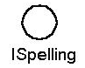
Рис. 6.3. Интерфейсы

Кооперация (Collaboration) определяет взаимодействие; она представляет собой совокупность ролей и других элементов, которые, работая совместно, производят некоторый кооперативный эффект, не сводящийся к простой сумме слагаемых. Кооперация, следовательно, имеет как структурный, так и поведенческий аспект. Один и тот же класс может принимать участие в нескольких кооперациях; таким образом, они являются реализацией образцов поведения, формирующих систему. Графически кооперация изображается в виде эллипса, изображенного пунктирной линией, в который обычно заключено только имя, как показано на рис. 6.4.

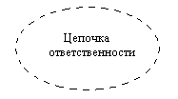
Рис. 6.4. Кооперативные диаграммы

Вариант использования (Use case) – это описание последовательности выполняемых системой действий, которая производит наблюдаемый результат, значимый для какого–то определенного актера (Actor). Варианты использования реализуются посредством кооперативных диаграмм. Графически вариант использования изображается в виде изображенного непрерывной линией эллипса, обычно содержащего только его имя, как показано на рис. 6.5.

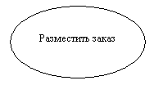
Рис. 6.5. Варианты использования

Три другие сущности – активные классы, компоненты и узлы – подобны классам: они описывают совокупности объектов с общими атрибутами, операциями, отношениями и семантикой. Тем не менее, они в достаточной степени отличаются друг от друга и от классов и, учитывая их важность при моделировании определенных аспектов объектно–ориентированных систем, заслуживают специального рассмотрения.
Активным классом (Active class) называется класс, объекты которого вовлечены в один или несколько процессов, или нитей (Threads), и поэтому могут инициировать управляющее воздействие. Активный класс во всем подобен обычному классу, за исключением того, что его объекты представляют собой элементы, деятельность которых осуществляется одновременно с деятельностью других элементов. Графически активный класс изображается так же, как простой класс, но ограничивающий прямоугольник рисуется жирной линией и обычно включает имя, атрибуты и операции.
Два оставшихся элемента – компоненты и узлы – также имеют свои особенности. Они соответствуют физическим сущностям системы, в то время как пять предыдущих – концептуальным и логическим сущностям.
Компонент (Component) – это физическая заменяемая часть системы, которая соответствует некоторому набору интерфейсов и обеспечивает его реализацию. В системе можно встретить различные виды устанавливаемых компонентов, такие как СОМ+ или Java Beans, а также компоненты, являющиеся артефактами процесса разработки, например файлы исходного кода. Компонент, как правило, представляет собой физическую упаковку логических элементов, таких как классы, интерфейсы и кооперативные диаграммы. Графически компонент изображается в виде прямоугольника с вкладками, содержащего обычно только имя, как показано на рис. 6.6.

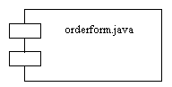
Рис. 6.6. Компоненты

Узел (Node) – это элемент реальной (физической) системы, который существует во время функционирования программного комплекса и представляет собой вычислительный ресурс, обычно обладающий как минимум некоторым объемом памяти, а часто еще и способностью обработки. Совокупность компонентов может размещаться в узле, а также мигрировать с одного узла на другой. Графически узел изображается в виде куба, обычно содержащего только имя, как показано на рис. 6.7.

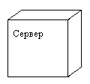
Рис. 6.7. Узлы

Существуют также разновидности этих сущностей: актеры, сигналы, утилиты (виды классов), процессы и нити (виды активных классов), приложения, документы, файлы, библиотеки, страницы и таблицы (виды компонентов).
Поведенческие сущности (Behavioral things) являются динамическими составляющими модели UML. Они описывают поведение модели во времени и пространстве. Существует всего два основных типа поведенческих сущностей.
Взаимодействие (Interaction) – это поведение, суть которого заключается в обмене сообщениями (Messages) между объектами в рамках конкретного контекста для достижения определенной цели. С помощью взаимодействия южно описать как отдельную операцию, так и поведение совокупности объектов. Взаимодействие предполагает ряд других элементов, таких как сообщения, последовательности действий (поведение, инициированное сообщением) и связи (между объектами). Графически сообщения изображаются в виде стрелки, над которой почти всегда пишется имя соответствующей операции (рис. 6.8.).

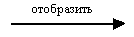
Рис. 6.8. Сообщения

Автомат (State machine) – это алгоритм поведения, определяющий последовательность состояний, через которые объект или взаимодействие проходят на протяжении своего жизненного цикла в ответ на различные события, а также реакции на эти события. С помощью автомата можно описать поведение отдельного класса или кооперативной диаграммы классов. С автоматом связан ряд других элементов: состояния, переходы (из одного состояния в другое), события (сущности, инициирующие переходы) и виды действий (реакция на переход). Графически состояние изображается в виде прямоугольника с закругленными углами, содержащего имя и, возможно, подсостояния (рис. 6.9.).
Эти два элемента – взаимодействия и автоматы – являются основными поведенческими сущностями, входящими в модель UML. Семантически они часто бывают связаны с различными структурными элементами, в первую очередь – классами, кооперациями и объектами.

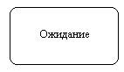
Рис. 6.9. Состояния

Группирующие сущности являются организующими частями модели UML. Это блоки, на которые можно разложить модель. Есть только одна первичная группирующая сущность, а именно пакет.
Пакеты (Packages) представляют собой универсальный механизм организации элементов в группы. В пакет можно поместить структурные, поведенческие и даже другие группирующие сущности. В отличие от компонентов, существующих во время работы программы, пакеты носят чисто концептуальный характер, то есть существуют только во время разработки. Изображается пакет в виде папки с закладкой, содержащей, как правило, только имя и иногда – содержимое (рис. 6.10.).

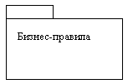
Рис. 6.10. Пакеты

Пакет – основной способ организации элементов модели в языке UML. Каждый пакет владеет всеми своими элементами, т. е. теми элементами, которые включены в него. Про соответствующие элементы пакета говорят, что они принадлежат пакету или входят в него. При этом каждый элемент может принадлежать только одному пакету. В свою очередь, одни пакеты могут быть вложены в другие.
Подпакет (Subpackage) — пакет, который является составной частью другого пакета.
По определению все элементы подпакета принадлежат и более общему пакету. Тем самым для элементов модели задается отношение вложенности пакетов, которое представляет собой иерархию.
Для графического изображения пакетов на диаграммах применяется большой прямоугольник с небольшим прямоугольником, присоединенным к левой части верхней стороны первого. Можно сказать, что визуально символ пакета напоминает пиктограмму папки в популярном графическом интерфейсе. Внутри большого прямоугольника может записываться информация, относящаяся к данному пакету. Если такой информации нет, то внутри большого прямоугольника записывается имя пакета, которое должно быть уникальным в пределах рассматриваемой модели. Если же такая информация имеется, то имя пакета записывается в верхнем маленьком прямоугольнике (рис. 6.11.).

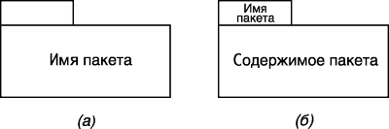

Рис. 6.11. Графическое изображение пакетов в языке UML

Перед именем пакета может помещаться строка текста, содержащая ключевое слово, заранее определенное в языке UML, и называемое стереотипом.
В языке UML определены следующие стереотипы сообщений:
<<call>> (вызвать) – сообщение, требующее вызова операции или процедуры объекта–получателя. Если сообщение с этим стереотипом рефлексивное, то оно инициирует локальный вызов операции у пославшего это сообщение объекта.
<<return>> (возвратить) – сообщение, возвращающее значение выполненной операции или процедуры вызвавшему ее объекту. Значение результата может инициировать ветвление потока управления.
<<create>> (создать) – сообщение, требующее создания другого объекта для выполнения определенных действий. Созданный объект может стать активным (ему передается поток управления), а может остаться пассивным.
<<destroy>> (уничтожить) – сообщение с явным требованием уничтожить соответствующий объект. Посылается в том случае, когда необходимо прекратить нежелательные действия со стороны существующего в системе объекта, либо когда объект больше не нужен и должен освободить задействованные им системные ресурсы.
<<send>> (послать) – обозначает посылку другому объекту сигнала, который асинхронно инициируется одним объектом и принимается (перехватывается) другим. Отличие сигнала от сообщения заключается в том, что сигнал должен быть явно описан в том классе, объект которого инициирует его передачу.
В качестве содержимого пакета могут выступать имена его отдельных элементов и их свойства, такие как видимость элементов за пределами пакета.
Одним из типов отношений между пакетами является отношение вложенности или включения пакетов друг в друга. В языке UML это отношение может быть изображено без использования линий простым размещением одного пакета–прямоугольника внутри другого пакета–прямоугольника. Так, в данном случае пакет с именем Пакет_1 содержит в себе два подпакета: Пакет_2 и Пакет_3 (рис. 6.12.).

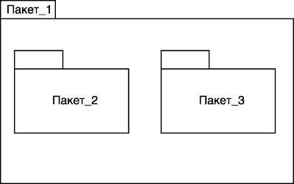

Рис. 6.12. Графическое изображение вложенности пакетов друг в друга

Кроме того, в языке UML это же отношение может быть изображено с помощью отрезков линий аналогично графическому представлению дерева. В этом случае наиболее общий пакет или контейнер изображается в верхней части рисунка, а его подпакеты – уровнем ниже. Контейнер соединяется с подпакетами сплошной линией, на конце которой, примыкающей к контейнеру, изображается специальный символ – . Он означает, что подпакеты "собственность" или часть контейнера, и, кроме этих подпакетов, контейнер не содержит никаких других. Рассмотренный выше пример может быть представлен с помощью явной визуализации отношения включения (рис. 6.13.).

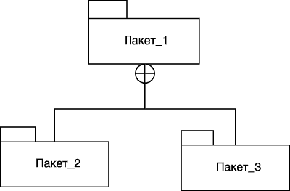

Рис. 6.13. Графическое изображение языка UML для вложенности пакетов друг в друга с помощью явной визуализации отношения включения

Пакеты – это основные группирующие сущности, с помощью которых можно организовать модель UML. Существуют также вариации пакетов, например каркасы (Frameworks), модели и подсистемы.
Модель является подклассом пакета и представляет собой абстракцию физической системы, которая предназначена для вполне определенной цели. Именно эта цель предопределяет те компоненты, которые должны быть включены в модель и те, рассмотрение которых не является обязательным. Другими словами, модель отражает релевантные аспекты физической системы, оказывающие непосредственное влияние на достижение поставленной цели. В прикладных задачах цель обычно задается в форме исходных требований к системе, которые, в свою очередь, в языке UML записываются в виде вариантов использования системы.
В языке UML для одной и той же физической системы могут быть определены различные модели, каждая из которых специфицирует систему с различных точек зрения. Примерами таких моделей являются логическая модель, модель проектирования, модель вариантов использования и другие. При этом каждая такая модель имеет собственную точку зрения на физическую систему и свой уровень абстракции. Модели, как и пакеты, могут быть вложены друг в друга. Пакет может включать в себя несколько различных моделей одной и той же системы, и в этом состоит один из важнейших механизмов разработки моделей на языке UML. Общая модель системы в контексте языка UML содержит в себе модель анализа и модель проектирования, что явно отражает связь с ООАП (рис. 6.14.).

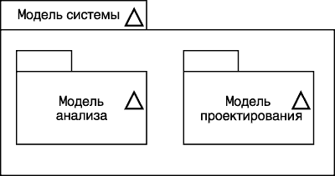

Рис. 6.14. Изображение модели системы в виде пакетов моделей анализа и проектирования

Подсистема есть просто группировка элементов модели, которые специфицируют простейшее поведение физической системы. При этом элементы подсистемы делятся на две части – спецификацию поведения и его реализацию. Для графического представления подсистемы применяется специальное обозначение – прямоугольник, как в случае пакета, но дополнительно разделенный на три секции. При этом в верхнем маленьком прямоугольнике изображается символ, по своей форме напоминающий "вилку" и указывающий на подсистему. Имя подсистемы вместе с необязательным ключевым словом или стереотипом записывается внутри большого прямоугольника. Однако при наличии строк текста внутри большого прямоугольника имя подсистемы может быть записано рядом с обозначением "вилки" (рис. 6.15.).

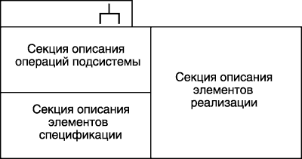

Рис. 6.15. Графическое изображение подсистемы в языке UML

Операции подсистемы записываются в левой верхней секции, ниже указываются элементы спецификации, а справа от вертикальной линии – элементы реализации. При этом два последних раздела помечаются соответствующими метками: "Элементы спецификации" и "Элементы реализации". Секция операций никак не помечается. Если в подсистеме отсутствуют те или иные секции, то они не отображаются на схеме.
Аннотационные сущности – пояснительные части модели UML. Это комментарии для дополнительного описания, разъяснения или замечания к любому элементу модели. Имеется только один базовый тип аннотационных элементов – примечание.
Примечание (Note) – это просто символ для изображения комментариев или ограничений, присоединенных к элементу или группе элементов. Графически примечание изображается в виде прямоугольника с загнутым краем, содержащим текстовый или графический комментарий, как показано на рис. 6.16.

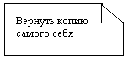
Рис. 6.16. Примечание

Этот элемент является основной аннотационной сущностью, которую можно включать в модель UML. Чаще всего примечания используются, чтобы снабдить диаграммы комментариями или ограничениями, которые можно выразить в виде неформального или формального текста. Существуют вариации этого элемента, например, требования, где описывают некое желательное поведение с точки зрения внешней по отношению к модели.

6.1.2. Отношения

В языке UML определены четыре типа отношений:
– зависимость;
– ассоциация;
– обобщение;
– реализация.
Эти отношения являются основными связующими строительными блоками в UML и применяются для создания моделей.
Зависимость (Dependency) – это семантическое отношение между двумя сущностями, при котором изменение одной из них, независимой, может повлиять на семантику другой, зависимой. Графически зависимость изображается в виде прямой пунктирной линии, часто со стрелкой, которая может содержать метку (рис. 6.17.).

Рис. 6.17. Зависимость

Ассоциация (Association) – структурное отношение, описывающее совокупность связей (соединение между объектами). Разновидностью ассоциации является агрегирование (Aggregation), определяющее структурное отношение между целым и его частями. Графически ассоциация изображается в виде прямой линии (иногда завершающейся стрелкой или содержащей метку), рядом с которой могут присутствовать дополнительные обозначения, на пример кратность и имена ролей (рис. 6.18.).

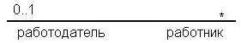
Рис. 6.18. Ассоциация

Обобщение (Generalization) – это отношение "специализация/обобщение", при котором объект специализированного элемента (потомок) может быть подставлен вместо объекта обобщенного элемента (родителя или предка). Таким образом, потомок (Child) наследует структуру и поведение своего родителя (Parent). Графически отношение обобщения изображается в виде линии с не закрашенной стрелкой, указывающей на родителя, как показано на рис. 6.19.

Рис. 6.19. Обобщение

Реализация (Realization) – это семантическое отношение между классификаторами, при котором один классификатор определяет "контракт", а другой гарантирует его выполнение. Отношения реализации встречаются в двух случаях: во–первых, между интерфейсами и реализующими их классами или компонентами, а во–вторых, между прецедентами и реализующими их кооперациями. Отношение реализации изображается в виде пунктирной линии с не закрашенной стрелкой, как нечто среднее между отношениями обобщения и зависимости (рис. 6.20.).

Рис. 6.20. Реализация

Четыре описанных элемента являются основными типами отношений, которые можно включать в модели UML.

6.1.3. Диаграммы

В рамках языка UML все представления о модели сложной системы фиксируются в виде специальных графических конструкций, получивших название диаграмм.
Диаграмма в UML – это графическое представление набора элементов, изображаемое чаще всего в виде графа с вершинами (сущностями) и ребрами (отношениями). Диаграммы рисуют для визуализации системы с разных точек зрения. Диаграмма – это в некотором смысле одна из проекций системы. Теоретически диаграммы могут содержать любые комбинации сущностей и отношений. На практике, однако, применяется сравнительно небольшое количество типовых комбинаций. В UML выделяют девять типов диаграмм:
диаграммы классов;
диаграммы объектов;
диаграммы вариантов использования;
диаграммы последовательностей;
кооперативные диаграммы;
диаграммы состояний;
диаграммы деятельностей;
диаграммы компонентов;
диаграммы размещения.
На диаграмме классов показывают классы, интерфейсы, объекты и кооперативные диаграммы, а также их отношения. При моделировании объектно–ориентированных систем этот тип диаграмм используют чаще всего. Диаграммы классов соответствуют статическому виду системы с точки зрения проектирования. Диаграммы классов, которые включают активные классы, соответствуют статическому виду системы с точки зрения процессов.
На диаграмме объектов представлены объекты и отношения между ними. Они являются статическими изображениями экземпляров сущностей, показанных на диаграммах классов. Диаграммы объектов, как и диаграммы классов, относятся к статическому виду системы с точки зрения проектирования или процессов, но с расчетом на настоящую или макетную реализацию.
На диаграмме вариантов использования представлены варианты использования и актеры (частный случай классов), а также отношения между ними. Диаграммы вариантов использования относятся к статическому виду системы с точки зрения вариантов использования. Они особенно важны при организации и моделировании поведения системы.
Диаграммы последовательностей и кооперативные диаграммы являются частными случаями диаграмм взаимодействия. На диаграммах взаимодействия представлены связи между объектами; показаны, в частности, сообщения, которыми объекты могут обмениваться. Диаграммы взаимодействия относятся к динамическому виду системы. При этом диаграммы последовательности отражают временную упорядоченность сообщений, а кооперативные диаграммы – структурную организацию обменивающихся сообщениями объектов. Эти диаграммы являются изоморфными, то есть могут быть преобразованы друг в друга.
На диаграммах состояний представлен автомат, включающий в себя состояния, переходы, события и виды действий. Диаграммы состояний относятся к динамическому виду системы; особенно они важны при моделировании поведения интерфейса, класса или кооперативной диаграммы. Они акцентируют внимание на поведении объекта, зависящем от последовательности событий, что очень полезно для моделирования реактивных систем.
Диаграмма деятельности – это частный случай диаграммы состояний; на ней представлены переходы потока управления от одной деятельности к другой внутри системы. Диаграммы деятельностей относятся к динамическому виду системы; они наиболее важны при моделировании ее функционирования и отражают поток управления между объектами.
На диаграмме компонентов представлена организация совокупности компонентов и существующие между ними зависимости. Диаграммы компонентов относятся к статическому виду системы с точки зрения реализации. Они могут быть соотнесены с диаграммами классов, так как компонент обычно отображается на один или несколько классов, интерфейсов или коопераций.
На диаграмме размещения представлена конфигурация обрабатывающих узлов системы и размещенных в них компонентов. Диаграммы размещения относятся к статическому виду архитектуры системы с точки зрения размещения. Они связаны с диаграммами компонентов, поскольку в узле обычно размещаются один или несколько компонентов.
Инструментальные средства позволяют генерировать и другие диаграммы, но девять перечисленных встречаются на практике чаще всего.
В целом интегрированная модель сложной системы в нотации UML может быть представлена в виде совокупности указанных выше диаграмм (рис. 6.21.).

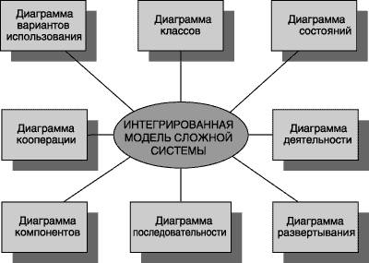
Рис. 6.21. Интегрированная модель сложной системы в нотации UML

Кроме графических элементов, которые определены для каждой канонической диаграммы, на них может быть изображена текстовая информация, которая расширяет семантику базовых элементов.
В последующем канонические диаграммы рассматриваются более подробно.

6.2. Диаграмма вариантов использования как концептуальное представление бизнес–системы в процессе ее разработки

Визуальное моделирование с использованием нотации UML можно представить как процесс поуровневого спуска от наиболее общей и абстрактной концептуальной модели исходной бизнес–системы к логической, а затем и к физической модели соответствующей программной системы. Для достижения этих целей вначале строится модель в форме так называемой диаграммы вариантов использования (use case diagram), которая описывает функциональное назначение системы или, другими словами, то, что бизнес–система должна делать в процессе своего функционирования.
Диаграмма вариантов использования (Use case diagram) — диаграмма, на которой изображаются отношения между актерами и вариантами использования.
Диаграмма вариантов использования – это исходное концептуальное представление или концептуальная модель системы в процессе ее проектирования и разработки. Создание диаграммы вариантов использования имеет следующие цели:
– Определить общие границы и контекст моделируемой предметной области на начальных этапах проектирования системы
– Сформулировать общие требования к функциональному поведению проектируемой системы
– Разработать исходную концептуальную модель системы для ее последующей детализации в форме логических и физических моделей
– Подготовить исходную документацию для взаимодействия разработчиков системы с ее заказчиками и пользователями
Назначение данной диаграммы состоит в следующем: проектируемая программная система представляется в форме так называемых вариантов использования, с которыми взаимодействуют внешние сущности или актеры. При этом актером или действующим лицом называется любой объект, субъект или система, взаимодействующая с моделируемой бизнес–системой извне. Это может быть человек, техническое устройство, программа или любая другая система, которая служит источником воздействия на моделируемую систему так, как определит разработчик. Вариант использования служит для описания сервисов, которые система предоставляет актеру. Другими словами каждый вариант использования определяет набор действий, совершаемый системой при диалоге с актером. При этом ничего не говорится о том, каким образом будет реализовано взаимодействие актеров с системой и собственно выполнение вариантов использования.
Рассматривая диаграмму вариантов использования в качестве модели бизнес–системы, можно ассоциировать ее с "черным ящиком". Концептуальный характер этой диаграммы проявляется в том, что подробная детализация диаграммы или включение в нее элементов физического уровня представления на начальном этапе проектирования скорее имеет отрицательный характер, поскольку предопределяет способы реализации поведения системы. Эти аспекты должны быть сознательно скрыты от разработчика на диаграмме вариантов использования.
В самом общем случае, диаграмма вариантов использования представляет собой граф специального вида, который является графической нотацией для представления конкретных вариантов использования, актеров и отношений между этими элементами. При этом отдельные элементы диаграммы заключают в прямоугольник, который обозначает границы проектируемой системы. В то же время отношения, которые могут быть изображены на данном графе, представляют собой только фиксированные типы взаимосвязей между актерами и вариантами использования, которые в совокупности описывают сервисы или функциональные требования к моделируемой системе.

6.2.1. Базовые элементы диаграммы вариантов использования

Базовыми элементами диаграммы вариантов использования являются вариант использования и актер.
Вариант использования (Use case) — внешняя спецификация последовательности действий, которые система или другая сущность могут выполнять в процессе взаимодействия с актерами.
Вариант использования представляет собой спецификацию общих особенностей поведения или функционирования моделируемой системы без рассмотрения внутренней структуры этой системы. Несмотря на то, что каждый вариант использования определяет последовательность действий, которые должны быть выполнены проектируемой системой при взаимодействии ее с соответствующим актером, сами эти действия не изображаются на рассматриваемой диаграмме.
Содержание варианта использования может быть представлено в форме дополнительного пояснительного текста, который раскрывает смысл или семантику действий при выполнении данного варианта использования. Такой пояснительный текст получил название текста–сценария или просто сценария. Далее в этой главе рассматривается один из шаблонов, который может быть рекомендован для написания сценариев вариантов использования.
Отдельный вариант использования обозначается на диаграмме эллипсом, внутри которого содержится его краткое имя в форме существительного или глагола с пояснительными словами. Сам текст имени варианта использования должен начинаться с заглавной буквы (рис. 6.22.).

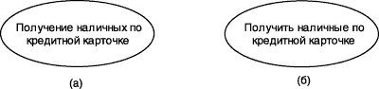

Рис. 6.22. Графическое обозначение варианта использования

Цель спецификации варианта использования заключается в том, чтобы зафиксировать некоторый аспект или фрагмент поведения проектируемой системы без указания особенностей реализации данной функциональности. В этом смысле каждый вариант использования соответствует отдельному сервису, который предоставляет моделируемая система по запросу актера, т. е. определяет один из способов применения системы. Сервис, который инициализируется по запросу актера, должен представлять собой законченную последовательность действий. Это означает, что после того как система закончит обработку запроса актера, она должна возвратиться в исходное состояние, в котором снова готова к выполнению следующих запросов.
Диаграмма вариантов использования содержит конечное множество вариантов использования, которые в целом должны определять все возможные стороны ожидаемого поведения системы. Для удобства множество вариантов использования может рассматриваться как отдельный пакет. Применение вариантов использования на всех этапах работы над проектом позволяет не только достичь требуемого уровня унификации обозначений для представления функциональности подсистем и системы в целом, но и является мощным средством последовательного уточнения требований к проектируемой системе на основе их итеративного обсуждения со всеми заинтересованными специалистами.
Примерами вариантов использования могут быть следующие действия: проверка состояния текущего счета клиента, оформление заказа на покупку товара, получение дополнительной информации о кредитоспособности клиента, отображение графической формы на экране монитора и другие действия.
Актер (Actor) — согласованное множество ролей, которые играют внешние сущности по отношению к вариантам использования при взаимодействии с ними.
Актер представляет собой любую внешнюю по отношению к моделируемой системе сущность, которая взаимодействует с системой и использует ее функциональные возможности для достижения определенных целей или решения частных задач. Каждый актер может рассматриваться как некая отдельная роль относительно конкретного варианта использования. Стандартным графическим обозначением актера на диаграммах является фигурка "человечка", под которой записывается имя актера (рис. 6.23.).



Рис. 6.23. Графическое обозначение актера

В некоторых случаях актер может обозначаться в виде прямоугольника класса со стереотипом <<actor>> и обычными составляющими элементами класса. Имена актеров должны начинаться с заглавной буквы и следовать рекомендациям использования имен для типов и классов модели. При этом символ отдельного актера связывает соответствующее описание актера с конкретным именем.
Имя актера должно быть достаточно информативным с точки зрения семантики. Для этой цели подходят наименования должностей в компании (например, продавец, кассир, менеджер, президент). Не рекомендуется давать актерам имена собственные или названия моделей конкретных устройств, даже если это с очевидностью следует из контекста проекта. Дело в том, что одно и то же лицо может выступать в нескольких ролях и, соответственно, обращаться к различным сервисам системы.
Актеры используются для моделирования внешних по отношению к проектируемой системе сущностей, которые взаимодействуют с системой. В качестве актеров могут выступать другие системы, в том числе подсистемы проектируемой системы или ее отдельные классы. Важно понимать, что каждый актер определяет согласованное множество ролей, в которых могут выступать пользователи данной системы в процессе взаимодействия с ней. В каждый момент времени с системой взаимодействует вполне определенный пользователь, при этом он играет или выступает в одной из таких ролей. Наиболее наглядный пример актера — конкретный посетитель web–сайта в Интернет со своими параметрами аутентификации.
Поскольку в общем случае актер всегда находится вне системы, его внутренняя структура никак не определяется. Для актера имеет значение только его внешнее представление, т.е. то, как он воспринимается со стороны системы. Актеры взаимодействуют с системой посредством передачи и приема сообщений от вариантов использования. Сообщение представляет собой запрос актером сервиса от системы и получение этого сервиса. Это взаимодействие может быть выражено посредством ассоциаций между отдельными актерами и вариантами использования. Кроме этого, с актерами могут быть связаны интерфейсы, которые определяют, каким образом другие элементы модели взаимодействуют с этими актерами.

6.2.2. Отношения на диаграмме вариантов использования

Отношение (Relationship) — семантическая связь между отдельными элементами модели.
Между элементами диаграммы вариантов использования могут существовать различные отношения, которые описывают взаимодействие экземпляров одних актеров и вариантов использования с экземплярами других актеров и вариантов. Один актер может взаимодействовать с несколькими вариантами использования. В этом случае этот актер обращается к нескольким сервисам данной системы. В свою очередь один вариант использования может взаимодействовать с несколькими актерами, предоставляя для всех них свой сервис.
В то же время два варианта использования, определенные в рамках одной моделируемой системы, также могут взаимодействовать друг с другом, однако характер этого взаимодействия будет отличаться от взаимодействия с актерами. Однако в обоих случаях способы взаимодействия элементов модели предполагают обмен сигналами или сообщениями, которые инициируют реализацию функционального поведения моделируемой системы.
В языке UML имеется несколько стандартных видов отношений между актерами и вариантами использования:
– ассоциации (association relationship)
– включения (include relationship)
– расширения (extend relationship)
– обобщения (generalization relationship)
При этом общие свойства вариантов использования могут быть представлены тремя различными способами, а именно — с помощью отношений включения, расширения и обобщения.

6.2.2.1. Отношение ассоциации

Отношение ассоциации (Association) – одно из фундаментальных понятий в языке UML и в той или иной степени используется при построении всех графических моделей систем в форме канонических диаграмм. Применительно к диаграммам вариантов использования ассоциация служит для обозначения специфической роли актера при его взаимодействии с отдельным вариантом использования. Другими словами, ассоциация специфицирует семантические особенности взаимодействия актеров и вариантов использования в графической модели системы. На диаграмме вариантов использования, так же как и на других диаграммах, отношение ассоциации обозначается сплошной линией между актером и вариантом использования. Эта линия может иметь некоторые дополнительные обозначения, например, имя и кратность (рис. 6.24.).

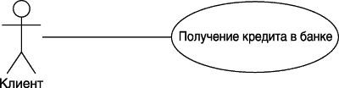

Рис. 6.24. Пример графического представления отношения ассоциации между актером и вариантом использования

В контексте диаграммы вариантов использования отношение ассоциации между актером и вариантом использования может указывать на то, что актер инициирует соответствующий вариант использования. Такого актера называют главным. В других случаях подобная ассоциация может указывать на актера, которому предоставляется справочная информация о результатах функционирования моделируемой системы. Таких актеров часто называют второстепенными. Более детальное описание семантических особенностей отношения ассоциации будет дано при рассмотрении других диаграмм в последующих лекциях.

6.2.2.2. Отношение включения

Отношение включения (Include) в языке UML — это разновидность отношения зависимости между базовым вариантом использования и его специальным случаем. При этом отношением зависимости (dependency) является такое отношение между двумя элементами модели, при котором изменение одного элемента (независимого) приводит к изменению другого элемента (зависимого).
Отношение включения устанавливается только между двумя вариантами использования и указывает на то, что заданное поведение для одного варианта использования включается в качестве составного фрагмента в последовательность поведения другого варианта использования. Данное отношение является направленным бинарным отношением.
Так, например, отношение включения, направленное от варианта использования "Предоставление кредита в банке" к варианту использования "Проверка платежеспособности клиента", указывает на то, что каждый экземпляр первого варианта использования всегда включает в себя функциональное поведение или выполнение второго варианта использования. В этом смысле поведение второго варианта использования является частью поведения первого варианта использования на данной диаграмме. Графически данное отношение обозначается как отношение зависимости в форме пунктирной линии со стрелкой, направленной от базового варианта использования к включаемому варианту использования. При этом данная линия помечается стереотипом <<include>>, как показано на рис. 6.25.

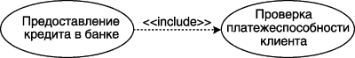

Рис. 6.25. Пример графического изображения отношения включения между вариантами использования

Семантика этого отношения определяется следующим образом. Процесс выполнения базового варианта использования включает в себя как собственное подмножество последовательность действий, которая определена для включаемого варианта использования. При этом выполнение включаемой последовательности действий происходит всегда при инициировании базового варианта использования.
Один вариант использования может входить в несколько других вариантов, а также содержать в себе другие варианты. Включаемый вариант использования является независимым от базового варианта в том смысле, что он предоставляет последнему инкапсулированное поведение, детали реализации которого скрыты от последнего и могут быть легко перераспределены между несколькими включаемыми вариантами использования. Более того, базовый вариант зависит только от результатов выполнения включаемого в него варианта использования, но не от структуры включаемых в него вариантов.

6.2.2.3. Отношение расширения

Отношение расширения (Extend) определяет взаимосвязь базового варианта использования с другим вариантом использования, функциональное поведение которого задействуется базовым не всегда, а только при выполнении дополнительных условий.
В языке UML отношение расширения является зависимостью, направленной к базовому варианту использования и соединенной с ним в так называемой точке расширения. Отношение расширения между вариантами использования обозначается как отношение зависимости в форме пунктирной линии со стрелкой, направленной от того варианта использования, который является расширением для базового варианта использования. Данная линия со стрелкой должна быть помечена стереотипом <<extend>>, как показано на рис. 6.26.

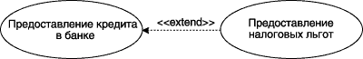

Рис. 6.26. Пример графического изображения отношения расширения между вариантами использования

В изображенном фрагменте имеет место отношение расширения между базовым вариантом использования "Предоставление кредита в банке" и вариантом использования "Предоставление налоговых льгот". Это означает, что свойства поведения первого варианта использования в некоторых случаях могут быть дополнены функциональностью второго варианта использования. Для того чтобы это расширение имело место, должно быть выполнено определенное логическое условие данного отношения расширения.
Отношение расширения позволяет моделировать таким образом, что один из вариантов использования должен присоединять к своему поведению дополнительное поведение, определенное для другого варианта использования. В то же время, данное отношение всегда предполагает проверку условия и ссылку на точку расширения в базовом варианте использования. Точка расширения определяет место в базовом варианте использования, в которое должно быть помещено расширение при выполнении соответствующего логического условия. При этом один из вариантов использования может быть расширением для нескольких базовых вариантов, а также иметь в качестве собственных расширений другие варианты. Базовый вариант использования не зависит от своих расширений.
Семантика отношения расширения определяется следующим образом. Если базовый вариант использования выполняет некоторую последовательность действий, которая определяет его поведение, и при этом имеется точка расширения на экземпляр другого варианта использования, которая является первой из всех точек расширения у базового варианта, то проверяется логическое условие данного отношения. Если это условие выполняется, исходная последовательность действий расширяется посредством включения действий другого варианта использования. Следует заметить, что условие отношения расширения проверяется лишь один раз — при первой ссылке на точку расширения, и если оно выполняется, то все расширяющие варианты использования вставляются в базовый вариант.

6.2.2.4. Отношение обобщения

Два и более актера могут иметь общие свойства, т. е. взаимодействовать с одним и тем же множеством вариантов использования одинаковым образом. Такая общность свойств и поведения представляется в виде отношения обобщения (Generalization) с другим.
Графически отношение обобщения обозначается сплошной линией со стрелкой в форме не закрашенного треугольника, которая указывает на родительский вариант использования (рис. 6.27.). Эта линия со стрелкой имеет специальное название — стрелка–обобщение.

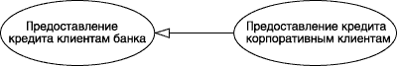

Рис. 6.27. Пример графического изображения отношения обобщения между вариантами использования

В данном примере отношение обобщения указывает на то, что вариант использования "Предоставление кредита корпоративным клиентам" – специальный случай варианта использования "Предоставление кредита клиентам банка". Другими словами, первый вариант использования является специализацией второго варианта использования. При этом вариант использования "Предоставление кредита клиентам банка" еще называют предком или родителем по отношению к варианту использования "Предоставление кредита корпоративным клиентам", а последний вариант называют потомком по отношению к первому варианту использования. Следует подчеркнуть, что потомок наследует все свойства поведения своего родителя, а также может обладать дополнительными особенностями поведения.
Отношение обобщения между вариантами использования применяется в том случае, когда необходимо отметить, что дочерние варианты использования обладают всеми особенностями поведения родительских вариантов. При этом дочерние варианты использования участвуют во всех отношениях родительских вариантов. В свою очередь, дочерние варианты могут наделяться новыми свойствами поведения, которые отсутствуют у родительских вариантов использования, а также уточнять или модифицировать наследуемые от них свойства поведения.

6.2.3. Дополнительные обозначения языка UML для бизнес–моделирования

Язык UML включает в себя специальные механизмы расширения, которые позволяют ввести в рассмотрение дополнительные графические обозначения, ориентированные для решения задач из определенной предметной области. Примеры подобных обозначений, которые используются для моделирования бизнес–систем и могут быть изображены на диаграммах вариантов использования: бизнес–актер, сотрудник и бизнес–вариант использования (рис. 6.28.).
Бизнес–актер (Business actor) – индивидуум, группа, организация, компания или система, которые взаимодействуют с моделируемой бизнес–системой, но не входят в нее, т.е. не являются частью моделируемой системы. Примерами бизнес–актеров являются клиенты, покупатели, поставщики, партнеры. Общее свойство бизнес–актеров состоит в том, что они являются инициаторами или клиентами бизнес–процессов моделируемой системы.
Сотрудник (Business worker) – индивидуум, который действует внутри моделируемой бизнес–системы, взаимодействует с другими сотрудниками и является участником бизнес–процесса моделируемой системы. Примерами сотрудников являются менеджеры, администраторы, кассиры, инженеры. Общее свойство сотрудников заключается в том то, что они являются субъектами и входят в состав моделируемой системы.
Бизнес–вариант использования (Business use case) — вариант использования, определяющий последовательность действий моделируемой системы, направленных на выполнение отдельного бизнес–процесса. Общее свойство бизнес–вариантов использования состоит в том, что они являются концептуальной моделью отдельных бизнес–процессов моделируемой системы.

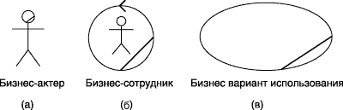

Рис. 6.28. Графические изображения бизнес–актера (а), бизнес–сотрудника (б) и бизнес–варианта использования (в)

6.2.4. Примеры USE CASE и их реализация
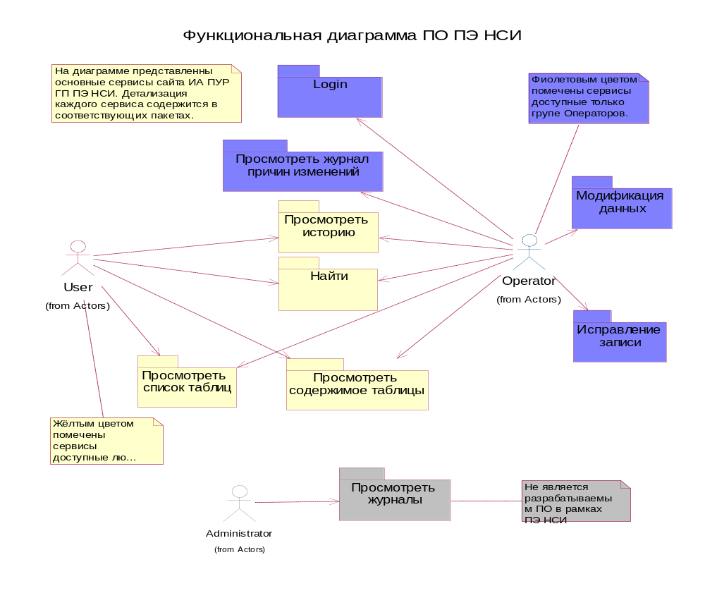
Рис. 6.29. Пример использования пакетов

Краткое описание рис. 6.29:
В данном use case пользователь (Actor) может получить доступ к сайту, и к базе данных НСИ – согласно зарегистрированному имени.
Actors: User, Operator, and Administrator
Поток событий: Основной поток
Начало: Use Case начинается, когда пользователь вводит Login и Password в соответствующие формы и подтверждает ввод.
Проверка: Система проверяет введённые пользователем данные и разрешает доступ.
Альтернативный поток:
Альтернативный поток1:
Отказать в доступе. Введённый пользователем Login и Password не верны. Система предлагает повторить ввод или зарегистрироваться.
Альтернативный поток 2:
Пользователь выбирает сервис "Зарегистрироваться". Система предлагает заполнить форму регистрации и при верном её заполнении создаёт новый аккаунт.
Альтернативный поток 3:
В любой момент времени пользователь может выбрать сервис «Выйти». Текущая сессия пользователя завершается. Соединение с сервером разрывается.
Специфические требования:
Использование IE. Разрабатываемая система предполагает использование браузера Microsoft Internet Explorer v.5.0 и выше.
Постусловия:
Постусловие1:
Загрузка основной страницы. После авторизации пользователя система загружает главную страницу сайта.

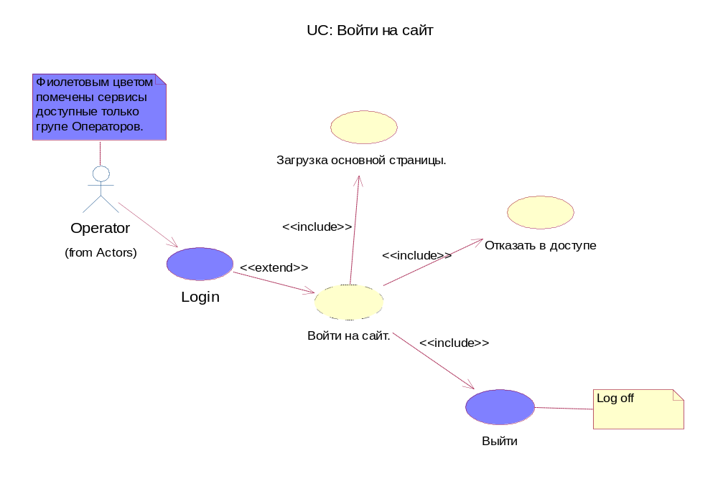
Рис. 6.30. Use Case «Войти на сайт»

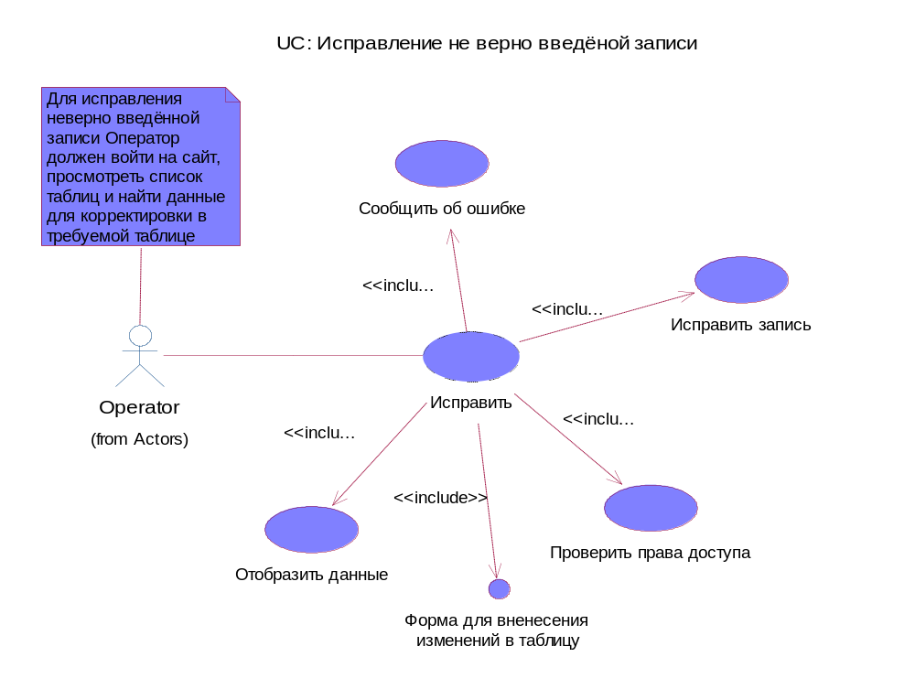 Рис. 6.31. Use Case «Исправление не верно введенной записи»

Краткое описание рис. 6.31:
Use Case стартует, когда Оператор выбирает сервис "Исправить". Назначением данного сервиса является исправление активной записи в БД ПЭ НСИ без создания истории. Оператор выбирает поле, которое должно быть исправлено, вносит в форму ввода новое значение. После ввода значения, сервис "Исправить" вносит изменения в соответствующую запись таблицы БД ПЭ НСИ.
Actors: Оператор
Поток событий:
Основной поток:
Выбор поля:
Оператор выбирает сервис "Исправить". Сервис предлагает выбрать требуемое поле исправляемой записи, отображая список возможных для исправления полей и их текущее значение.
Внесение изменения:
Оператор выбирает поле для исправления и заносит новое значение выбранного поля в форму ввода. Сервис отправляет запрос к БД ПЭ НСИ. СУБД DB2 проверяет права пользователя и, если они являются достаточными, разрешает изменение.
Форма изменения:
С точки зрения разрабатываемой ПЭ НСИ, исправление ошибки не является исторически–информационным и не влечёт за собой появление новых записей и изменения в связанных записях.
Альтернативные потоки:
Альтернативный поток1:
Сообщить об ошибке. При выборе сервиса "Исправление записи" система возвращает Пользователю сообщение об ошибках:
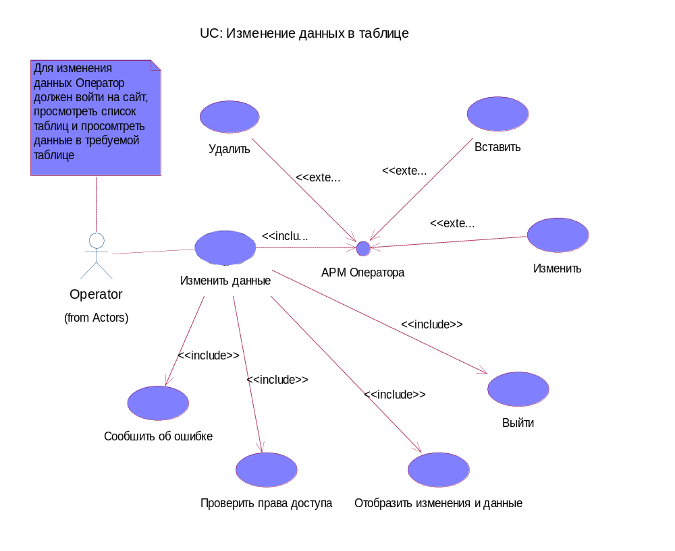
Рис. 6.32. Use Case «Изменение данных в таблице»

Краткое описание рис. 6.32:
Use Case стартует, когда Оператор выбирает сервис "Модификация данных". Оператор может выбрать: вставить новую запись; удалить существующую запись; изменить существующую запись. Система контролирует действия Оператора, и правильность введённых данных (по типам)
Actors: Operator
Поток событий:
Основной поток:
Выбрать действие. Оператор выбирает возможное действие: вставить новую запись; удалить существующую запись; изменить существующую запись.
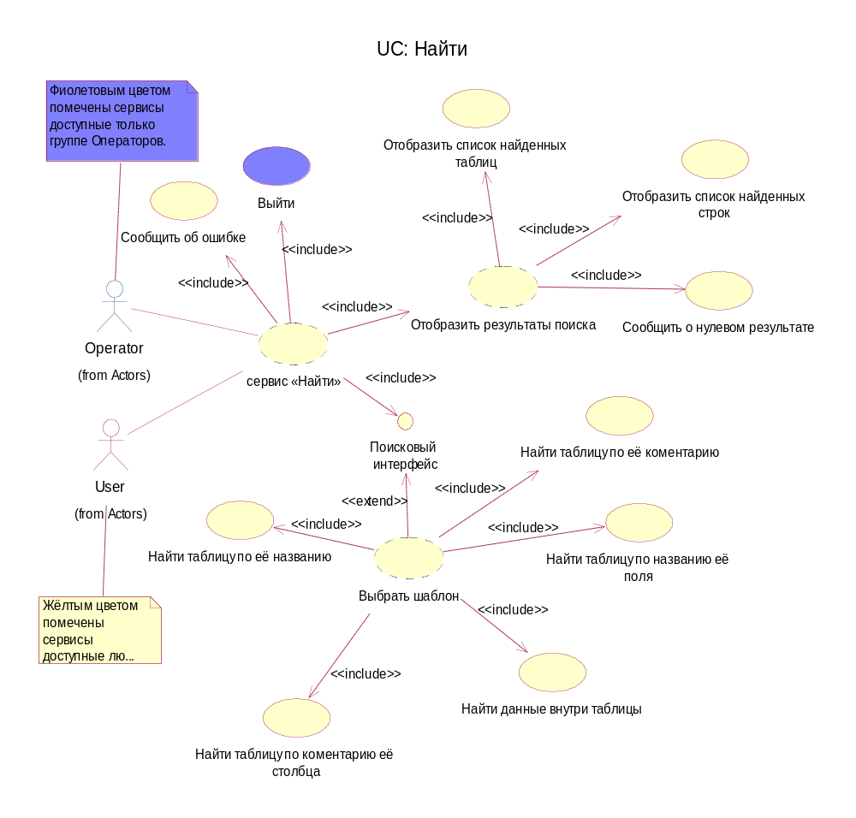
Рис. 6.33. Use Case «Найти»

6.3. Диаграммы последовательности

Диаграмма последовательности (Sequence diagram) – диаграмма, на которой показаны взаимодействия объектов, упорядоченные по времени их проявления.
Диаграммы последовательности характеризуются двумя особенностями.
Во–первых, на них показана линия жизни объекта.
Линия жизни объекта (Object lifeline) – вертикальная линия на диаграмме последовательности, которая представляет существование объекта в течение определенного периода времени. Линия жизни объекта изображается пунктирной вертикальной линией, ассоциированной с единственным объектом на диаграмме последовательности. Линия жизни служит для обозначения периода времени, в течение которого объект существует в системе и, следовательно, может потенциально участвовать во всех ее взаимодействиях. Если объект существует в системе постоянно, то и его линия жизни должна продолжаться по всей рабочей области диаграммы последовательности от самой верхней ее части до самой нижней.
Большая часть объектов, представленных на диаграмме взаимодействий, существует на протяжении всего взаимодействия, поэтому их изображают в верхней части диаграммы, а их линии жизни прорисованы сверху донизу. Объекты могут создаваться и во время взаимодействий. Линии жизни таких объектов начинаются с получения сообщения со стереотипом create. Объекты могут также уничтожаться во время взаимодействий; в таком случае их линии жизни заканчиваются получением сообщения со стереотипом destroy, а в качестве визуального образа используется большая буква X, обозначающая конец жизни объекта. (Обстоятельства жизненного цикла объекта можно указывать с помощью ограничений new, destroyed и transient.)
Если объект на протяжении своей жизни изменяет значения атрибутов, состояние или роль, это можно показать, поместив копию его пиктограммы на линии жизни в точке изменения.
Вторая особенность этих диаграмм – фокус управления. Он изображается в виде вытянутого прямоугольника, показывающего промежуток времени, в течение которого объект выполняет какое–либо действие, непосредственно или с помощью подчиненной процедуры. Верхняя грань прямоугольника выравнивается по временной оси с моментом начала действия, нижняя – с моментом его завершения (и может быть помечена сообщением о возврате). Вложенность фокуса управления, вызванную рекурсией (то есть обращением к собственной операции) или обратным вызовом со стороны другого объекта, можно показать, расположив другой фокус управления чуть правее своего родителя (допускается вложенность произвольной глубины). Если место расположения фокуса управления требуется указать с максимальной точностью, можно заштриховать область прямоугольника, соответствующую времени, в течение которого метод действительно работает и не передает управление другому объекту.
Крайним слева на диаграмме последовательности изображается объект – инициатор моделируемого процесса взаимодействия (объект a на рис. 6.34.). Правее – другой объект, который непосредственно взаимодействует с первым. Таким образом, порядок расположения объектов на диаграмме последовательности определяется исключительно соображениями удобства визуализации их взаимодействия друг с другом.

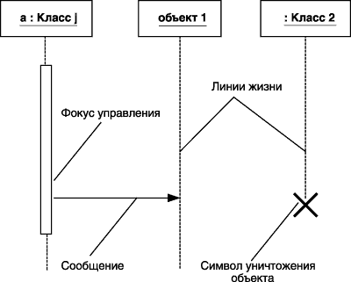

Рис. 6.34. Графические элементы диаграммы последовательности

Начальному моменту времени соответствует самая верхняя часть диаграммы. При этом процесс взаимодействия объектов реализуется посредством сообщений, которые посылаются одними объектами другим. Сообщения изображаются в виде горизонтальных стрелок с именем сообщения и образуют определенный порядок относительно времени своей инициализации. Другими словами, сообщения, расположенные на диаграмме последовательности выше, передаются раньше тех, которые расположены ниже. При этом масштаб на оси времени не указывается, поскольку диаграмма последовательности моделирует лишь временную упорядоченность взаимодействий типа "раньше–позже".
В отдельных случаях инициатором взаимодействия в системе может быть актер или внешний пользователь. При этом актер изображается на диаграмме последовательности самым первым объектом слева со своим фокусом управления (рис. 6.35.). Наиболее часто актер и его фокус управления будут существовать в системе постоянно, отмечая характерную для пользователя активность в инициировании взаимодействий с системой. Актер может иметь собственное имя либо оставаться анонимным.

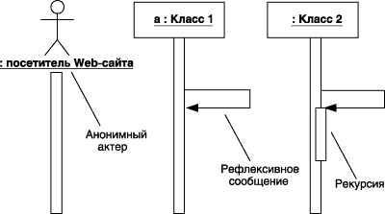
Рис. 6.35. Графическое изображение актера, рефлексивного сообщения и рекурсии на диаграмме последовательности

6.3.1. Сообщения на диаграмме последовательности

На диаграмме последовательности все сообщения упорядочены по времени своей передачи в моделируемой системе, хотя номера у них могут не указываться.
На диаграммах последовательности могут присутствовать три разновидности сообщений, каждое из которых имеет свое графическое изображение (рис. 6.36.).

Рис. 6.36. Графическое изображение различных видов сообщений между объектами на диаграмме последовательности

Первая разновидность сообщения (рис. 6.36, а) наиболее распространена и используется для вызова процедур, выполнения операций или обозначения отдельных вложенных потоков управления. Начало этой стрелки, как правило, соприкасается с фокусом управления того объекта–клиента, который инициирует это сообщение. Конец стрелки соприкасается с линией жизни того объекта, который принимает это сообщение и выполняет в ответ определенные действия. При этом принимающий объект может получить фокус управления, становясь в этом случае активным. Передающий объект может потерять фокус управления или остаться активным.
Вторая разновидность сообщения (рис. 6.36, б) используется для обозначения простого асинхронного сообщения, которое передается в произвольный момент времени. Передача такого сообщения обычно не сопровождается получением фокуса управления объектом–получателем.
Третья разновидность сообщения (рис. 6.36, в) используется для возврата из вызова процедуры. Примером может служить простое сообщение о завершении вычислений без предоставления результата расчетов объекту–клиенту. В процедурных потоках управления эта стрелка может быть опущена, поскольку ее наличие неявно предполагается в конце активизации объекта. В то же время считается, что каждый вызов процедуры имеет свою пару – возврат вызова. Для непроцедурных потоков управления, включая параллельные и асинхронные сообщения, стрелка возврата должна указываться явным образом.
Обычно сообщения изображаются горизонтальными стрелками, соединяющими линии жизни или фокусы управления двух объектов на диаграмме последовательности. При этом неявно предполагается, что время передачи сообщения достаточно мало по сравнению с процессами выполнения действий объектами. Считается также, что за время передачи сообщения с соответствующими объектами не может произойти никаких событий. Другими словами, состояния объектов не изменяются. Если же это предположение не может быть признано справедливым, то стрелка сообщения изображается под наклоном, так чтобы конец стрелки располагался ниже ее начала.
Каждое сообщение на диаграмме последовательности ассоциируется с определенной операцией, которая должна быть выполнена принявшим его объектом. При этом операция может иметь аргументы или параметры, значения которых влияют на получение различных результатов. Соответствующие параметры операция будет иметь и вызывающее это действие сообщение. Более того, значения параметров отдельных сообщений могут содержать условные выражения, образуя ветвление или альтернативные пути основного потока управления.
На диаграммах последовательностей внимание акцентируется, прежде всего, на временной упорядоченности сообщений. На рис. 6.37. показано, что для создания такой диаграммы надо, прежде всего, расположить объекты, участвующие во взаимодействии, в верхней ее части вдоль оси X. Обычно инициирующий взаимодействие объект размещают слева, а остальные – правее (тем дальше, чем более подчиненным является объект). Затем вдоль оси Y размещаются сообщения, которые объекты посылают и принимают, причем более поздние оказываются ниже. Это дает читателю наглядную картину, позволяющую понять развитие потока управления во времени.

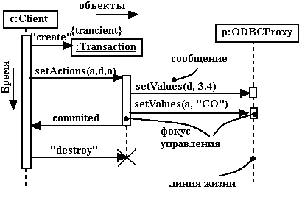
Рис. 6.37. Диаграмма последовательностей

В отдельных случаях объект может посылать сообщения самому себе, инициируя так называемые рефлексивные сообщения. Для этой цели служит специальное изображение (сообщение у объекта а на рис. 6.35.). Такие сообщения изображаются в форме сообщения, начало и конец которого соприкасаются с линией жизни или фокусом управления одного и того же объекта.

6.3.2. Ветвление потока управления

Одна из особенностей диаграммы последовательности – возможность визуализировать простое ветвление процесса. Для изображения ветвления используются две или более стрелки, выходящие из одной точки фокуса управления объекта (объект ob1 на рис. 6.38.). При этом рядом с каждой из них должно быть явно указано соответствующее условие ветви в форме булевского выражения.
Количество ветвей может быть произвольным, однако наличие ветвлений может существенно усложнить интерпретацию диаграммы последовательности. Предложение–условие должно быть явно указано для каждой ветви и записывается в форме обычного текста, псевдокода или выражения языка программирования. Это выражение всегда должно возвращать некоторое булевское выражение. Запись этих условий должна исключать одновременную передачу альтернативных сообщений по двум и более ветвям. В противном случае на диаграмме последовательности может возникнуть конфликт ветвления.

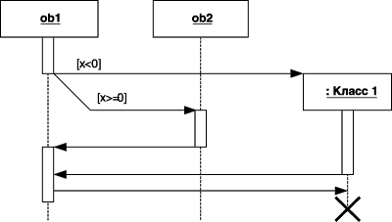

Рис. 6.38. Графическое изображение бинарного ветвления потока управления на диаграмме последовательности

С помощью ветвления можно изобразить и более сложную логику взаимодействия объектов между собой (объект ob1 на рис. 6.39.). Если условий более двух, то для каждого из них необходимо предусмотреть ситуацию единственного выполнения. Описанный ниже пример относится к моделированию взаимодействия программной системы обслуживания клиентов в банке. В этом примере диаграммы последовательности объект ob1 вызывает выполнение действий у одного из трех других объектов.
Условием ветвления может служить сумма снимаемых клиентом средств со своего текущего счета. Если эта сумма превышает 1500$, то могут потребоваться дополнительные действия, связанные с созданием и последующим разрушением объекта Класса 1. Если же сумма превышает 100$, но не превышает 1500$, то вызывается операция или процедура объекта ob3. И, наконец, если сумма не превышает 100$, то вызывается операция или процедура объекта ob2. При этом объекты ob1, ob2 и ob3 постоянно существуют в системе. Последний объект создается от Класса 1 только в том случае, если справедливо первое из альтернативных условий. В противном случае он может быть никогда не создан.

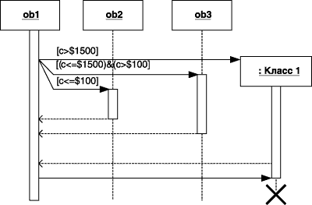

Рис. 6.39. Графическое изображение тернарного ветвления потока управления на диаграмме последовательности

Объект ob1 имеет постоянный фокус управления, а все остальные объекты – получают фокус управления только для выполнения ими соответствующих операций.
На диаграммах последовательности при записи сообщений также могут использоваться стереотипы. Их семантика и синтаксис остаются без изменения, как они определены в нотации языка UML. Ниже представлена диаграмма последовательности для описанного выше случая ветвления, дополненная стереотипными значениями отдельных сообщений (рис. 6.40.). Очевидно, эта диаграмма последовательности является более выразительной и простой для своей содержательной интерпретации.

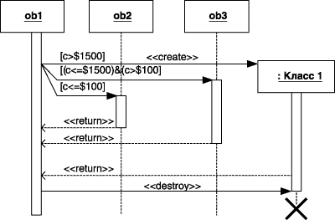
Рис. 6.40. Диаграмма последовательности со стереотипными значениями сообщений

6.3.3. Пример диаграммы последовательности

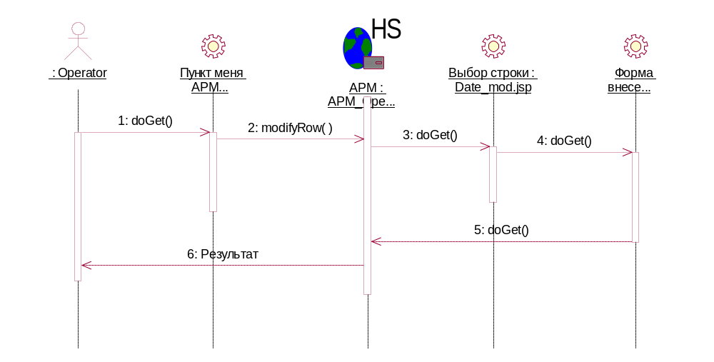
Рис. 6.41

6.4. Диаграмма кооперации

Диаграмма кооперации (Collaboration diagram) предназначена для описания поведения системы на уровне отдельных объектов, которые обмениваются между собой сообщениями, чтобы достичь нужной цели или реализовать некоторый вариант использования.
С точки зрения аналитика или архитектора системы в проекте важно представить структурные связи отдельных объектов между собой. Такое представление структуры модели как совокупности взаимодействующих объектов и обеспечивает диаграмма кооперации.
Диаграммой последовательностей (Sequence diagram) называется диаграмма взаимодействий, акцентирующая внимание на временной упорядоченности сообщений.
А кооперативной диаграммой (Collaboration diagram) называется диаграмма взаимодействий, основное внимание в которой уделяется структурной организации объектов, принимающих и отправляющих сообщения. Графически такая диаграмма представляет собой граф из вершин и ребер (рис. 6.42.).

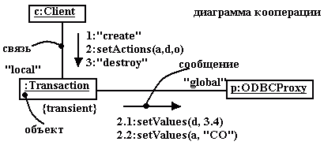
Рис. 6.42. Диаграммы кооперации

6.4.1. Объекты диаграммы кооперации и их графическое изображение

Объект (Object) — сущность с хорошо определенными границами и индивидуальностью, которая инкапсулирует состояние и поведение.
В контексте языка UML любой объект является экземпляром класса, описанного в модели и представленного на диаграмме классов. Объект создается на этапе реализации модели или выполнения программы. Он имеет собственное имя и конкретные значения атрибутов.
Следует рассмотреть особенности семантики и графической нотации объектов, из которых строятся диаграммы.
Для диаграмм полное имя объекта в целом представляет собой строку текста, разделенную двоеточием и записанную в формате: <собственное имя объекта >'/'<Имя роли класса>:<Имя класса >.
Имя роли класса указывается в том случае, когда соответствующий класс отсутствует в модели или разработчику необходимо акцентировать внимание на особенности его использования в рассматриваемом контексте моделирования взаимодействия. Имя класса – это имя одного из классов, представленного на диаграмме классов. Важно отметить, что вся запись имени объекта подчеркивается, что является визуальным признаком объектов на различных диаграммах языка UML.
Если указано собственное имя объекта, то оно должно начинаться со строчной буквы. В тоже время имя объекта, имя роли с символом "/" или имя класса могут отсутствовать. Однако двоеточие всегда должно стоять перед именем класса, а косая черта – перед именем роли.
Таким образом, на диаграммах могут встретиться следующие варианты:
о : C– объект с собственным именем о, экземпляр класса С.
: C– анонимный объект, экземпляр класса С.
о :(или просто о) — объект–сирота с собственным именем о.
о / R : C— объект с собственным именем о, экземпляр класса С, играющий роль R.
/ R : C— анонимный объект, экземпляр класса С, играющий роль R.
о / R— объект–сирота с собственным именем о, играющий роль R.
/ R— анонимный объект и одновременно объект–сирота, играющий роль R.
Примеры изображения объектов на диаграммах кооперации приводятся на рис. 6.43.

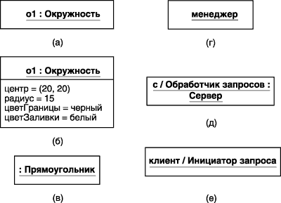
Рис. 6.43. Примеры графических изображений объектов на диаграммах кооперации и последовательности

Если собственное имя объекта отсутствует, то такой объект принято называть анонимным. Однако в этом случае обязательно ставится двоеточие перед именем соответствующего класса. Отсутствовать может и имя класса – такой объект называется сиротой. Для него записывается только собственное имя объекта, двоеточие не ставится, имя класса не указываются. Если для объектов указываются атрибуты, то в большинстве случаев они принимают конкретные значения. Для отдельных объектов могут быть дополнительно указаны роли, которые они играют в кооперации.
В контексте языка UML все объекты делятся на две категории: пассивные и активные. Пассивный объект оперирует только данными и не может инициировать деятельность по управлению другими объектами. Однако пассивные объекты могут посылать сигналы в процессе выполнения запросов, которые они обрабатывают. На диаграмме кооперации пассивные объекты изображаются обычным образом без дополнительных стереотипов.
Активный объект (Active object) имеет собственный процесс управления и может инициировать деятельность по управлению другими объектами.
Активный объект на диаграмме кооперации обозначаются прямоугольником с утолщенными границами (рис. 6.44.). Каждый активный объект является владельцем определенного процесса управления.

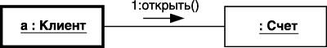

Рис. 6.44. Графическое изображение активного объекта (слева) на диаграмме кооперации

В данном фрагменте диаграммы кооперации активный объект а : Клиент является инициатором открытия счета, который представлен анонимным объектом : Счет.

6.4.2. Кооперация объектов

Кооперация (Collaboration) — спецификация множества объектов отдельных классов, совместно взаимодействующих с целью реализации отдельных вариантов использования в общем контексте моделируемой системы.
Понятие кооперации – одно из фундаментальных в языке UML. Цель самой кооперации состоит в том, чтобы специфицировать особенности реализации отдельных вариантов использования или наиболее значимых операций в системе. Кооперация определяет структуру поведения системы в терминах взаимодействия участников этой кооперации.
На диаграмме кооперации размещаются объекты, представляющие собой экземпляры классов, связи между ними, которые в свою очередь являются экземплярами ассоциаций и сообщения. Связи дополняются стрелками сообщений, при этом показываются только те объекты, которые участвуют в реализации моделируемой кооперации. Далее, как и на диаграмме классов, показываются структурные отношения между объектами в виде различных соединительных линий. Связи могут дополняться именами ролей, которые играют объекты в данной взаимосвязи. И, наконец, изображаются динамические взаимосвязи — потоки сообщений в форме стрелок с указанием направления рядом с соединительными линиями между объектами, при этом задаются имена сообщений и их порядковые номера в общей последовательности сообщений.
Одна и та же совокупность объектов может участвовать в реализации различных коопераций. В зависимости от рассматриваемой кооперации, могут изменяться как связи между отдельными объектами, так и поток сообщений между ними. Именно это отличает диаграмму кооперации от диаграммы классов, на которой должны быть указаны все без исключения классы, их атрибуты и операции, а также все ассоциации и другие структурные отношения между элементами модели.
На кооперативных диаграммах линию жизни объекта явным образом не показывают, хотя можно показать сообщения create и destroy. Не показывают там и фокус управления, однако порядковые номера сообщения могут отображать вложенность.
В языке UML предусмотрены стандартные действия, выполняемые в ответ на получение соответствующего сообщения. Они могут быть явно указаны на диаграмме кооперации в форме стереотипа перед именем сообщения, к которому они относятся, или выше его. В этом случае они записываются в угловых кавычках.
Кооперативная диаграмма акцентирует внимание на организации объектов, принимающих участие во взаимодействии. Как показано на рис. 6.45., для создания кооперативной диаграммы нужно расположить участвующие во взаимодействии объекты в виде вершин графа. Затем связи, соединяющие эти объекты, изображаются в виде дуг этого графа. Наконец, связи дополняются сообщениями, которые объекты принимают и посылают. Это дает пользователю ясное визуальное представление о потоке управления в контексте структурной организации кооперирующихся объектов.

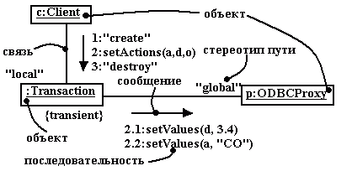
Рис. 6.45. Кооперативная диаграмма

6.4.3. Пример совместного использования диаграмм кооперации и последовательности
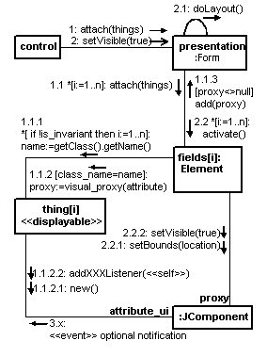
Рис. 6.46.

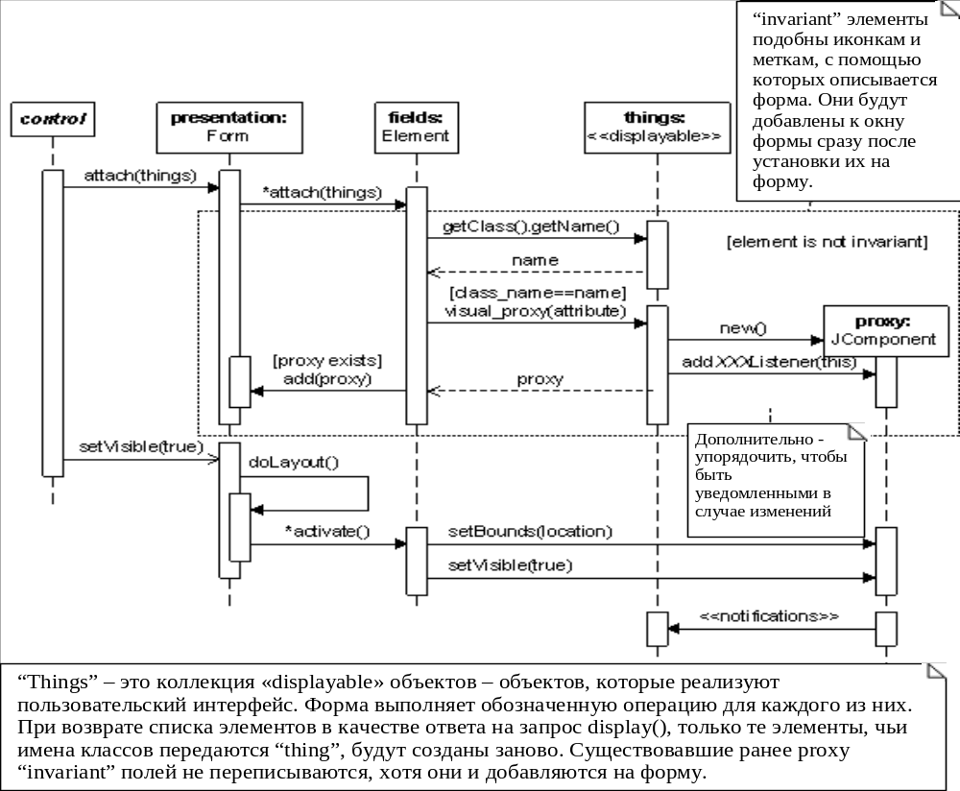
Рис. 6.47.

6.5. Сравнение диаграммы последовательности и диаграммы кооперации

Диаграммы последовательностей и кооперативные диаграммы (и те, и другие называются диаграммами взаимодействий) относятся к числу пяти видов диаграмм, применяемых в UML для моделирования динамических аспектов системы.
В моделирование динамических аспектов системы входит моделирование конкретных и прототипических экземпляров классов, интерфейсов, компонентов и узлов, а также сообщений, которыми они обмениваются, – и все это в контексте сценария, иллюстрирующего данное поведение. Диаграммы взаимодействий могут существовать автономно и служить для визуализации, специфицирования, конструирования и документирования динамики конкретного сообщества объектов, а могут использоваться для моделирования отдельного потока управления в составе прецедента.
Диаграммы взаимодействий важны не только для моделирования динамических аспектов системы, но и для создания исполняемых систем посредством прямого и обратного проектирования.
Диаграмме взаимодействий присущи общие для всех диаграмм свойства: имя и графическое содержание, являющееся одной из проекций модели. От других диаграмм ее отличает содержание.
На диаграммах взаимодействий показывают связи, включающие множество объектов и отношений между ними, в том числе сообщения, которыми объекты обмениваются. При этом диаграмма последовательностей акцентирует внимание на временной упорядоченности сообщений, а кооперативная диаграмма – на структурной организации посылающих и принимающих сообщения объектов.
У кооперативной диаграммы есть два свойства, которые отличают их от диаграмм последовательностей.
Первое – это путь. Для описания связи одного объекта с другим к дальней концевой точке этой связи можно присоединить стереотип пути (например, local, показывающий, что помеченный объект является локальным по отношению к отправителю сообщения). Имеет смысл явным образом изображать путь связи только в отношении путей типа local, parameter, global и self (но не associations).
Второе свойство – это порядковый номер сообщения. Для обозначения временной последовательности перед сообщением можно поставить номер (нумерация начинается с единицы), который должен постепенно возрастать для каждого нового сообщения (2, 3 и. т.д.). Для обозначения вложенности используется десятичная нотация Дьюи (1 – первое сообщение; 1.1– первое сообщение, вложенное в сообщение 1; 1.2 – второе сообщение, вложенное в сообщение 1 и т.д.). Уровень вложенности не ограничен. Для каждой связи можно показать несколько сообщений (вероятно, посылаемых разными отправителями), и каждое из них должно иметь уникальный порядковый номер.
Поскольку диаграммы последовательностей и кооперативные диаграммы используют одну и ту же информацию из метамодели UML, они семантически эквивалентны. Это означает, что можно преобразовать диаграмму одного типа в другой, без какой–либо потери информации. Это не означает, однако, что на обеих диаграммах представлена в точности одна и та же информация. Диаграммы обоих типов используют одну модель, но визуализируют разные ее особенности.
Диаграммы взаимодействий используются для моделирования динамических аспектов системы. Речь идет о взаимодействии экземпляра, любой разновидности в любом представлении системной архитектуры, включая экземпляры классов, в том числе активных, интерфейсов, компонентов и узлов.
Моделирование динамических аспектов системы с помощью диаграммы взаимодействий возможно в контексте системы в целом, подсистемы, операции или класса. Диаграммы взаимодействий можно присоединять также к прецедентам (для моделирования сценария) и к кооперациям (для моделирования динамических аспектов сообщества объектов).
При моделировании динамических аспектов системы диаграммы взаимодействий обычно используются двояко:
– для моделирования временной упорядоченности потоков управления. С этой целью используют диаграммы последовательностей. При этом внимание акцентируется на передаче сообщений во времени, что бывает особенно полезно для визуализации динамического поведения в контексте вариантов использования. Простые итерации и ветвления на диаграммах последовательностей отображать удобнее, чем на кооперативных диаграммах;
– для моделирования структурной организации потоков управления. В этом случае нужны кооперативные диаграммы. Основное внимание при этом уделяется моделированию структурных отношений между взаимодействующими экземплярами, вдоль которых передаются сообщения. Для визуализации сложных итераций, ветвлений и параллельных потоков управления кооперативные диаграммы подходят лучше, чем диаграммы последовательностей.
Моделирование временной упорядоченности потока управления осуществляется следующим образом:
– установите контекст взаимодействия, будь то система, подсистема, операция, класс или один из сценариев варианта использования либо кооперативные диаграммы.
– определите сцену для взаимодействия, выяснив, какие объекты принимают в нем участие.
– разместите их на диаграмме последовательностей слева направо так, чтобы более важные объекты были расположены левее.
– проведите для каждого объекта линию жизни. Чаще всего объекты существуют на протяжении всего взаимодействия. Для тех же объектов, которые создаются или уничтожаются в ходе взаимодействия, явно отметьте на линиях жизни моменты рождения и смерти с помощью подходящих стереотипных сообщений.
– начав с сообщения, инициирующего взаимодействие, расположите все последующие сообщения сверху вниз между линиями жизни объектов. Если необходимо объяснить семантику взаимодействия, покажите свойства каждого сообщения (например, его параметры).
– если требуется показать вложенность сообщений или точный промежуток времени, когда происходят вычисления, дополните линии жизни объектов фокусами управления.
– если необходимо специфицировать временные или пространственные ограничения, дополните сообщения отметками времени и присоедините соответствующие ограничения.
– для более строгого и формального описания потока управления присоедините к каждому сообщению пред– и постусловия.
– на одной диаграмме последовательностей можно показать только один поток управления (хотя с помощью нотации UML для итераций и ветвлений можно проиллюстрировать простые вариации). Поэтому, как правило, создают несколько диаграмм взаимодействий, одни из которых считаются основными, а другие описывают альтернативные пути и исключительные условия. Такой набор диаграмм последовательностей можно организовать в пакет, дав каждой диаграмме подходящее имя, отличающее ее от остальных.
– рассмотрите объекты, существующие в контексте системы, подсистемы, операции или класса. Рассмотрите также объекты и роли, принимающие участие в варианте использования или кооперативной диаграмме. Для моделирования потока управления, проходящего через эти объекты и роли, применяются диаграммы взаимодействий – при этом, чтобы показать передачу сообщений в контексте данной структуры, используют их разновидность – кооперативные диаграммы.
Моделирование структурной организации потоков управления состоит из следующих шагов:
– установите контекст взаимодействия. Это может быть система, подсистема, операция, класс или один из сценариев варианта использования либо кооперативная диаграмма.
– определите сцену для взаимодействия, выяснив, какие объекты принимают в нем участие. Разместите их на кооперативной диаграмме в виде вершин графа так, чтобы более важные объекты оказались в центре диаграммы, а их соседи – по краям.
– определите начальные свойства каждого из этих объектов. Если значения атрибутов, помеченные значения, состояния или роли объектов изменяются во время взаимодействия, поместите на диаграмму дубликаты с новыми значениями и соедините их сообщениями со стереотипами become и сору, сопроводив их соответствующими порядковыми номерами.
– детально опишите связи между объектами, вдоль которых передаются сообщения. Для этого:
– сначала нарисуйте связи–ассоциации. Они наиболее важны, поскольку представляют структурные соединения;
– после этого нарисуйте остальные связи, дополнив их соответствующими стереотипами пути (такими, как global или local), чтобы явным образом показать, как объекты связаны друг с другом.
– начав с сообщения, инициирующего взаимодействие, присоедините все последующие сообщения к соответствующим связям, задав порядковые номера. Вложенность показывайте с помощью нотации Дьюи.
– если требуется специфицировать временные или пространственные ограничения, дополните сообщения отметками времени и присоедините нужные ограничения.
– если требуется описать поток управления более формально, присоедините к каждому сообщению пред– и постусловия.
Как и в случае диаграмм последовательностей, на одной кооперативной диаграмме можно показать только один поток управления (хотя нотация UML для итераций и ветвлений помогает проиллюстрировать простые вариации). Поэтому, как правило, создают несколько диаграмм взаимодействий, одни из которых считаются основными, а другие описывают альтернативные пути и исключительные условия. Такие наборы кооперативных диаграмм можно организовать в пакеты, дав каждой диаграмме подходящее имя, отличающее ее от остальных.
Создавая диаграммы взаимодействий в UML, помните, что и диаграммы последовательностей, и кооперативные диаграммы являются проекциями динамических аспектов системы на одну и ту же модель. Ни одна диаграмма взаимодействий, взятая в отдельности, не может охватить все динамические аспекты. Для моделирования динамики системы в целом, равно как и ее подсистем, операций, классов, вариантов использования и кооперативных диаграмм, лучше использовать сразу несколько диаграмм взаимодействий.
Хорошо структурированная диаграмма взаимодействий обладает следующими свойствами:
акцентирует внимание только на одном аспекте динамики системы;
содержит только такие варианты использования и актеры, которые важны для понимания этого аспекта;
содержит только такие детали, которые соответствуют данному уровню абстракции, и только те дополнения, которые необходимы для понимания системы;
не настолько лаконична, чтобы ввести читателя в заблуждение относительно важных аспектов семантики.

6.6. Диаграммы состояний

Диаграмма состояний (Statechart diagram) показывает автомат, фокусируя внимание на потоке управления от состояния к состоянию. Диаграмма состояний изображается в виде графа с вершинами и ребрами.
Автомат (State machine) – это описание последовательности состояний, через которые проходит объект на протяжении своего жизненного цикла, реагируя на события, – в том числе описание реакций на эти события.
На диаграмме состояний отображают жизненный цикл одного объекта (или класса объектов), начиная с момента его создания и заканчивая разрушением. Поэтому с помощью таких диаграмм удобно моделировать динамику поведения объекта класса. Например, объект Сотрудник может быть нанят, уволен, проходить испытательный срок, находиться в отпуске или в отставке. В каждом из этих состояний объект класса Сотрудник может вести себя по–разному.
Диаграмму состояний не требуется создавать для каждого класса. Многие проекты вообще обходятся без них. Если динамика класса важна, то для него полезно создать диаграмму состояний. Такие классы обычно имеют много различных состояний, то есть поведение объекта такого класса существенно, и есть смысл его моделировать. Поведение таких классов, естественно, управляется событиями.
Два основных элемента диаграммы состояний – это состояния и переходы между ними.
Состояние (State) – это ситуация в жизни объекта, на протяжении которой он удовлетворяет некоторому условию, осуществляет определенную деятельность или ожидает какого–то события.
Состоянием называется одно из возможных условий, в которых может находиться объект класса между двумя событиями. На языке UML состояние изображают в виде прямоугольника с закругленными краями (рис. 6.48.).

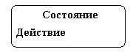
Рис. 6.48. Состояние

Например, телефон находится в состоянии ожидания, если трубка положена.
Имя состояния должно быть уникальным в своем классе. На значках некоторых состояний иногда полезно указать действия (детали), которые ассоциированы с этими состояниями объекта (это данные, связанные с состоянием).
Действие (Action) – это атомарное вычисление, которое приводит к смене состояния или возврату значения.
Действия могут быть трех типов: входные, выходные и деятельность. Рассмотрим типы действий позднее.
Переход (Transition) – это отношение между двумя состояниями, показывающее, что объект, находящийся в первом состоянии, должен выполнить некоторые действия и перейти во второе состояние, как только произойдет определенное событие и будут выполнены заданные условия.
Переходом называется перемещение объекта из одного состояния в другое. Переход изображается в виде линии со стрелкой (рис. 6.49.).

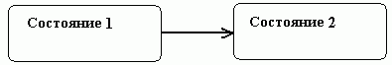
Рис. 6.49. Переход

Переходы могут быть рефлексивными (рис. 6.50.), то есть объект переходит в то же состояние, в котором он находится.

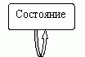
Рис. 6.50. Рефлексный переход

На переходах можно записывать события и действия (рис. 6.51.).

Рис. 6.51. Переход с событием и действием

Событие (Event) – это спецификация существенного факта, который происходит во времени и пространстве. В контексте автоматов событие – это стимул, способный вызвать срабатывание перехода.
Событие – определяет условие, когда переход может быть выполнен. Событием может быть объект (класс) или операция (чаще всего). Событие можно описать обычной фразой. Например: “Выполнить заказ ”, “Отменить заказ”.
Если событием является операция, то у нее могут быть аргументы.
Большинство переходов должно иметь события, так как именно они инициируют переход. Тем не менее, бывают и автоматические переходы, которые не имеют событий, то есть объект сам перемещается из одного состояния в другое согласно действиям, записанным внутри значка состояния: деятельность, входные или выходные.
После событий в квадратных скобках может быть записано ограждающее условие, которое определяет, когда переход выполняется, а когда нет. Их задавать необязательно. Чаще используются для автоматических переходов (когда на переходе не указано событие), особенно если их несколько из одного состояния.
Действие – это непрерываемое поведение, которое выполняется во время перехода. Эти действия не должны выполняться при входе или выходе из состояния (входные и выходные действия показываются внутри состояния). Действием перехода обычно является или вызов метода, или порождение другого объекта (события), или останов процесса.
Например, при переходе объекта "Счёт" из открытого в закрытое состояние должно выполняться действие "Сохранить дату закрытия счёта" (рис. 6.52.).

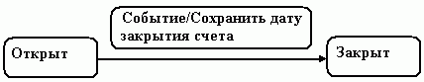
Рис. 6.52. Переход объекта из открытого в закрытое состояние

Такие действия размещают вдоль линии перехода после имени события (ему предшествует косая черта “/”).
Рассмотрим более подробно детали (действия), которые объект может выполнять, находясь в конкретном состоянии. Итак, с состоянием можно связать данные (операции) трех типов:
деятельность;
входное действие;
выходное действие.
Деятельность (Activity) – это продолжающееся неатомарное вычисление внутри автомата.
Деятельностью называется поведение, которое реализует объект, находясь в данном состоянии. Деятельность может быть прервана переходом объекта в другое состояние, а может, выполняться до конца в данном состоянии, но до перехода. Обычно деятельности предшествует слово do (рис. 6.53.).
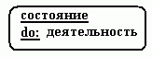
Рис. 6.53. Деятельность

Деятельность может выполняться также в результате получения объектом некоторого сообщения (операции).
Входное действие – это поведение, которое всегда выполняется, когда объект переходит в данное состояние (независимо, из какого состояния). Входное действие осуществляется не после того, как объект перешел в состояние, а скорее как часть перехода в данное состояние. И поэтому оно рассматривается как непрерываемое. Ему на состоянии предшествует слово entry (рис. 6.54.).

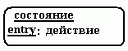
Рис. 6.54. Входное действие

Выходное действие – это действие подобно входному действию, но осуществляется как составная часть процесса выхода из состояния, независимо от того, куда объект переходит (в какое состояние), то есть выходное действие является частью процесса перехода объекта в другое состояние и является поэтому непрерываемым. Ему предшествует слово exit (рис. 6.55.).

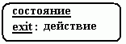
Рис. 6.55. Выходное действие

Поведение объекта во время деятельности, входных и выходных действий может включать в себя отправку сообщения другому объекту. Например, do: ^цель.Операция (Аргументы), где знак "^" указывает, что объект в данном состоянии отправляет сообщение объекту «цель».
На диаграмме состояний обычно указывают два специальных состояния объекта – начальное и конечное (Start и Stop).
Начальное состояние – это то состояние, в котором объект находится сразу после своего создания. Изображается в виде закрашенного кружочка (рис. 6.56.).


Рис. 6.56. Начальное состояние

От него проводится переход к первоначальному состоянию. Начальное состояние должно быть обязательно на диаграмме, и только одно.
Конечное состояние – это то состояние, в котором объект находится непосредственно перед уничтожением. Его изображают в виде значка «бычий глаз» (рис. 6.57.).


Рис. 6.57. Конечное состояние

Конечное состояние не является обязательным, и их может быть сколько угодно.
Для упорядочивания состояний на диаграмме их можно вкладывать друг друга. Вложенные состояния называются подсостояниями (Substates), а те, в которые они вложены, – суперсостояниями (Superstates).
Состояния обычно вкладываются (группируются), если у них имеются идентичные переходы. Тогда есть смысл сгруппировать их вместе в суперсостояние, которое будет поддерживать одинаковые переходы вложенных состояний. На диаграмме состояний будет меньше переходов, то есть говорят «навести порядок» на диаграмме.
От начального состояния можно провести переход к любому подсостоянию, и от любого подсостояния или суперсостояния можно добавить переход в конечное состояние. Может быть несколько уровней вложенности состояний.

6.6.1. Составное состояние и подсостояние

Моделирование сложных объектов и систем, как правило, связано с многоуровневым представлением их состояний. В этом случае возникает необходимость детализировать отдельные состояния, сделав их составными.
Составное состояние (Composite state) – сложное состояние, которое состоит из других вложенных в него состояний.
Составное состояние называют также состоянием–композитом. Вложенные состояния выступают по отношению к составному состоянию как подсостояния (Substate). И хотя между ними имеет место отношение композиции, графически все вершины диаграммы, которые соответствуют вложенным состояниям, изображаются внутри символа составного состояния (рис. 6.58.). В этом случае размеры графического символа составного состояния увеличиваются, так чтобы вместить в себя все подсостояния.
Составное состояние может содержать или несколько последовательных подсостояний, или несколько параллельных конечных подавтоматов. Каждое состояние–композит может уточняться только одним из указанных способов. При этом любое из подсостояний, в свою очередь, может быть состоянием–композитом и содержать внутри себя другие вложенные подсостояния. Количество уровней вложенности составных состояний в языке UML не фиксировано.

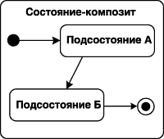

Рис. 6.58. Графическое представление составного состояния с двумя вложенными в него последовательными подсостояниями

6.6.1.1. Последовательные подсостояния

Последовательные подсостояния (Sequential substates) – вложенные состояния состояния–композита, в рамках которого в каждый момент времени объект может находиться в одном и только одном подсостоянии.
Поведение объекта в этом случае представляет собой последовательную смену подсостояний, от начального до конечного. Моделируемый объект или система продолжает находиться в составном состоянии, тем не менее, введение в рассмотрение последовательных подсостояний позволяет учесть более тонкие логические аспекты его внутреннего поведения.
В качестве примера моделируемой системы стоит рассмотреть обычный телефонный аппарат. Он может находиться в различных состояниях, в частности в состоянии дозвона до абонента. Очевидно, для того чтобы позвонить, необходимо снять телефонную трубку, услышать тоновый сигнал, после чего набрать нужный телефонный номер. Таким образом, состояние дозвона до абонента является составным и состоит из двух последовательных подсостояний: Телефонная трубка поднята и Набор телефонного номера. Фрагмент диаграммы состояний для этого примера содержит одно состояние–композит, которое состоит из двух последовательных подсостояний рис. 6.59.

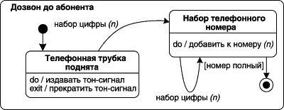

Рис. 6.59. Пример составного состояния с двумя вложенными последовательными подсостояниями

Некоторых пояснений могут потребовать переходы.
Два из них специфицируют событие–триггер, которое имеет имя: набор цифры(n) с параметром n. В качестве параметра, как нетрудно предположить, выступает отдельная цифра на диске телефонного аппарата. Переход из начального подсостояния не содержит никакой строки текста. Последний переход в конечное подсостояние также не имеет события–триггера, но имеет сторожевое условие, проверяющее полноту набранного номера абонента. Только в случае истинности этого условия телефонный аппарат может перейти в конечное состояние для состояния–композита Дозвон до абонента.
Каждое составное состояние должно содержать в качестве вложенных состояний начальное и конечное состояния. При этом начальное подсостояние является исходным, когда происходит переход объекта в данное составное состояние. Если составное состояние содержит внутри себя конечное состояние, то переход в это вложенное конечное состояние означает завершение нахождения объекта в данном составном состоянии. Важно помнить, что для последовательных подсостояний начальное и конечное состояния должны быть единственными в каждом составном состоянии.
Это можно объяснить следующим образом. Каждая совокупность вложенных последовательных подсостояний представляет собой конечный подавтомат того конечного автомата, которому принадлежит рассматриваемое составное состояние. Поскольку каждый конечный автомат может иметь по определению единственное начальное и единственное конечное состояния, то для любого его конечного подавтомата это условие также должно выполняться.

6.6.1.2. Параллельные подсостояния

Параллельные подсостояния (Concurrent substates) – вложенные состояния, используемые для спецификации двух и более конечных подавтоматов, которые могут выполняться параллельно внутри составного состояния.
Каждый из конечных подавтоматов занимает некоторую графическую область внутри составного состояния, которая отделяется от остальных горизонтальной пунктирной линией. Если на диаграмме состояний имеется составное состояние с вложенными параллельными подсостояниями, то объект может одновременно находиться в каждом из этих подсостояний.
Отдельные параллельные подсостояния могут, в свою очередь, состоять из нескольких последовательных подсостояний (рис. 6.60.). В этом случае по определению моделируемый объект может находиться только в одном из последовательных подсостояний каждого подавтомата. Таким образом, для фрагмента диаграммы состояний (рис. 6.60.) допустимо одновременное нахождение объекта только в следующих подсостояниях: (А, В, Г), (Б, В, Г), (А, В, Д), (Б, В, Д).

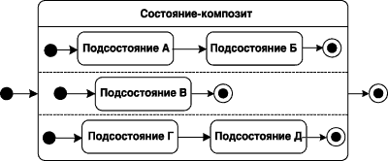

Рис. 6.60. Графическое изображение состояния–композита с вложенными параллельными подсостояниями

6.6.1.3. Несовместимые подсостояния

Несовместимое подсостояние (Disjoint substate) – подсостояние, в котором подсистема не может находиться одновременно с другими подсостояниями одного и того же составного состояния.
В этом контексте недопустимо нахождение объекта одновременно в несовместимых подсостояниях (А, Б, В) или (В, Г, Д).
Поскольку каждый регион вложенного состояния специфицирует некоторый конечный подавтомат, то для каждого из вложенных конечных подавтоматов могут быть определены собственные начальное и конечное состояния (рис. 6.61.). При переходе в данное составное состояние каждый из конечных подавтоматов оказывается в своем начальном состоянии. Далее происходит параллельное выполнение каждого из этих конечных подавтоматов, причем выход из составного состояния будет возможен лишь в том случае, когда все конечные подавтоматы будут находиться в своих конечных состояниях. Если какой–либо из конечных подавтоматов пришел в свое финальное состояние раньше других, то он должен ожидать, пока и другие подавтоматы не придут в свои финальные состояния.
В некоторых случаях бывает желательно скрыть внутреннюю структуру составного состояния.
Например, отдельный конечный подавтомат, специфицирующий составное состояние, может быть настолько большим по масштабу, что его визуализация затруднит общее представление диаграммы состояний. В подобной ситуации допускается не раскрывать на исходной диаграмме состояний данное составное состояние, а указать в правом нижнем углу специальный символ–пиктограмму (рис. 6.61.). В последующем диаграмма состояний для соответствующего конечного подавтомата может быть изображена отдельно от основной диаграммы с необходимыми комментариями.

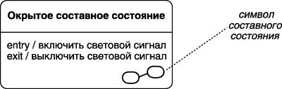

Рис. 6.61. Составное состояние со скрытой внутренней структурой и специальной пиктограммой

6.6.2. Исторические состояния

Обычный конечный автомат не позволяет учитывать предысторию в процессе моделирования поведения систем и объектов. Однако функционирование ряда систем основано на возможности выхода из отдельного состояния–композита с последующим возвращением в это же состояние. Может оказаться необходимым учесть ту часть деятельности, которая была выполнена на момент выхода из этого состояния–композита, чтобы не начинать ее выполнение сначала. Для этой цели в языке UML существует историческое состояние.
Историческое состояние (History state) – псевдосостояние, используемое для запоминания того из последовательных подсостояний, которое было текущим в момент выхода из составного состояния.
Историческое состояние применяется только в контексте составного состояния. При этом существует две разновидности исторического состояния: неглубокое или недавнее и глубокое или давнее (рис. 6.62.).

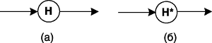

Рис. 6.62. Графическое изображение недавнего (а) и давнего (б) исторического состояния

Неглубокое историческое состояние (Shallow history state) обозначается в форме небольшой окружности, в которую помещена латинская буква "H" (рис. 6.62, а). Это состояние обладает следующей семантикой. Во–первых, оно является первым подсостоянием в составном состоянии, и переход извне в рассматриваемое составное состояние должен вести непосредственно в данное историческое состояние. Во–вторых, при первом попадании в неглубокое историческое состояние оно не хранит никакой истории. Другими словами, при первом переходе в недавнее историческое состояние оно заменяет собой начальное состояние соответствующего конечного подавтомата.
Далее могут последовательно изменяться вложенные подсостояния. Если в некоторый момент происходит выход из составного состояния (например, в случае наступления некоторого события), то рассматриваемое историческое состояние запоминает то из подсостояний, которое было текущим на момент выхода из данного составного состояния. При последующем входе в это составное состояние неглубокое историческое подсостояние имеет непустую историю и сразу отправляет конечный подавтомат в запомненное подсостояние, минуя все предшествующие ему подсостояния.
Историческое состояние теряет свою историю в тот момент, когда конечный подавтомат доходит до своего конечного состояния. При этом неглубокое историческое состояние запоминает историю только того конечного подавтомата, к которому оно относится. Другими словами, этот тип псевдосостояния способен запомнить историю только одного с ним уровня вложенности.
Если запомненное подсостояние также является составным состоянием, а при выходе из исходного составного состояния необходимо запомнить подсостояние второго уровня вложенности, то в этом случае следует воспользоваться более сильным псевдосостоянием – глубоким историческим состоянием.
Глубокое историческое состояние (Deep history state или состояние глубокой истории) также обозначается в форме небольшой окружности, в которую помещена латинская буква "H" с дополнительным символом "*" (рис. 6.62, б) и служит для запоминания всех подсостояний любого уровня вложенности для исходного составного состояния.

6.6.3. Сложные переходы и псевдосостояния

Рассмотренное выше понятие перехода вполне достаточно для большинства типичных расчетно–аналитических задач. Однако современные программные системы могут реализовывать сложную логику поведения отдельных своих компонентов. Иногда для адекватного представления процесса изменения состояний семантика обычного перехода для них недостаточна. С этой целью в языке UML специфицированы дополнительные обозначения и свойства, которыми могут обладать отдельные переходы на диаграмме состояний.
В отдельных случаях возникает необходимость явно показать ситуацию, когда переход может иметь несколько исходных состояний или целевых состояний. Такой переход получил название – параллельный переход. Введение в рассмотрение параллельных переходов может быть обусловлено необходимостью синхронизировать и/или разделить отдельные процессы управления на параллельные нити без спецификации дополнительной синхронизации в параллельных конечных подавтоматах.
Графически такой переход изображается вертикальной черточкой, аналогично обозначению перехода в известном формализме сетей Петри. Если параллельный переход имеет две или более исходящих из него дуг (рис. 6.63, а), то его называют разделением (fork). Если же он имеет две или более входящие дуги (рис. 6.63, б), то его называют слиянием (join). Текстовая строка спецификации параллельного перехода записывается рядом с черточкой и относится ко всем входящим или исходящим дугам.

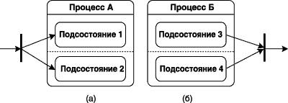

Рис. 6.63. Графическое изображение перехода–разделения в параллельные подсостояния (а) и перехода–слияния из параллельных подсостояний (б)

Срабатывание параллельного перехода происходит следующим образом. В первом случае происходит разделение составного конечного автомата на два конечных подавтомата, образующих параллельные ветви вложенных подпроцессов. При этом после срабатывания перехода–разделения моделируемая система или объект одновременно будет находиться во всех целевых подсостояниях этого параллельного перехода (подсостояния 1 и 2). Далее процесс изменения состояний будет протекать согласно ранее рассмотренным правилам для составных состояний.
Во втором случае переход–слияние срабатывает, если имеет место событие–триггер для всех исходных состояний этого перехода, и выполнено (при его наличии) сторожевое условие. При срабатывании перехода–слияния одновременно покидаются все исходные подсостояния перехода (подсостояния 3 и 4) и происходит переход в целевое состояние. При этом каждое из исходных подсостояний перехода должно принадлежать отдельному конечному подавтомату, входящему в составной конечный автомат (процессу Б).
Переход, стрелка которого соединена с границей составного состояния, обозначает переход в это составное состояние (переход a на рис. 6.64.). Он эквивалентен переходу в начальное состояние каждого из конечных подавтоматов (единственному на рис. 6.64.), входящих в состав данного состояния–композита. Переход f, выходящий из составного состояния (рис. 6.64.), относится к каждому из вложенных состояний. Это означает, что моделируемая система или объект при наступления события f может покинуть данное составное состояние, находясь в любом из его вложенных состояний В и Г.

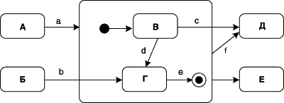

Рис. 6.64. Различные варианты переходов в составное состояние и из составного состояния

Иногда желательно реализовать ситуацию, когда выход из отдельного вложенного состояния соответствовал бы также выходу из составного состояния. В этом случае изображают переход, который непосредственно выходит из вложенного состояния и пересекает границу состояния–композита (переход С на рис. 6.64.). Аналогично, допускается изображение переходов, входящих извне состояния–композита в отдельное вложенное состояние (переход b на рис. 6.64.).
Переход d является внутренним для рассматриваемого состояния–композита и никак не влияет на выход из состояния–композита. Выход из данного составного состояния также возможен при наступлении события e, которое приводит в его конечное состояние, а из него – в состояние Е, находящееся вне данного состояния–композита.
В общем случае поведение параллельных конечных подавтоматов происходит независимо друг от друга, что позволяет, например, моделировать многозадачность в программных системах. Однако в отдельных ситуациях может возникнуть необходимость учесть в модели синхронизацию наступления отдельных событий и срабатывание соответствующих переходов. Для этой цели в языке UML имеется псевдосостояние, которое называется синхронизирующим состоянием или состоянием синхронизации.

6.6.4. Состояние синхронизации

Состояние синхронизации (Synch state) – псевдосостояние в конечном автомате, которое используется для синхронизации параллельных областей конечного автомата.
Синхронизирующее состояние обозначается небольшой окружностью, внутри которой помещен символ звездочки "*". Оно используется совместно с переходом–слиянием или переходом–разделением для того, чтобы явно указать события в других конечных подавтоматах, оказывающие непосредственное влияние на поведение данного подавтомата.
Так, например, при включении компьютера с некоторой сетевой операционной системой параллельно начинается выполнение нескольких процессов. В частности, происходит проверка пароля пользователя и запуск различных служб. При этом работа пользователя на компьютере станет возможной только в случае успешной его аутентификации, в противном случае компьютер может быть выключен. Рассмотренные особенности синхронизации этих параллельных процессов учтены на соответствующей диаграмме состояний с помощью синхронизирующего состояния (рис. 6.65.).

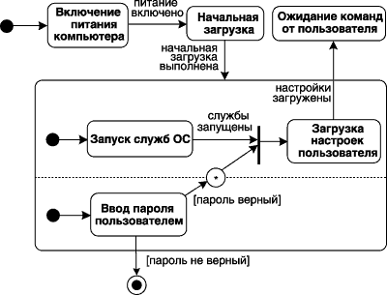

Рис. 6.65. Диаграмма состояний для примера включения компьютера

6.6.5. Рекомендации по построению диаграмм состояний

По своему назначению диаграмма состояний не является обязательным представлением в модели и как бы "присоединяется" к тому элементу, который, по замыслу разработчиков, имеет нетривиальное поведение в течение своего жизненного цикла. Наличие у системы нескольких состояний, отличающихся от простой дихотомии "исправен – неисправен", "активен – неактивен", "ожидание – реакция на внешние действия", уже служит признаком необходимости построения диаграммы состояний. В качестве начального варианта диаграммы
состояний, если нет очевидных соображений по поводу состояний объекта, можно воспользоваться подобными состояниями, в качестве составных, уточняя их (детализируя их внутреннюю структуру) по мере рассмотрения логики поведения моделируемой системы или объекта.
При выделении состояний и переходов следует помнить, что длительность срабатывания отдельных переходов должна быть существенно меньшей, чем нахождение моделируемых элементов в соответствующих состояниях. Каждое из состояний должно характеризоваться определенной устойчивостью во времени. Другими словами, из каждого состояния на диаграмме не может быть самопроизвольного перехода в какое бы то ни было другое состояние. Все переходы должны быть явно специфицированы, в противном случае построенная диаграмма состояний является либо неполной (неадекватной), либо ошибочной с точки зрения нотации языка UML (ill formed).
При разработке диаграммы состояний нужно постоянно следить, чтобы объект в каждый момент мог находиться только в единственном состоянии. Если это не так, то данное обстоятельство может быть как следствием ошибки, так и неявным признаком наличия параллельности поведения у моделируемого объекта. В последнем случае следует явно специфицировать необходимое число конечных подавтоматов, вложив их в то составное состояние, которое характеризуется нарушением условия одновременности.
Следует произвести обязательную проверку, чтобы никакие два перехода из одного состояния не могли сработать одновременно. Другими словами, необходимо выполнить требование отсутствия конфликтов у всех переходов, выходящих из одного и того же состояния. Наличие такого конфликта может служить признаком ошибки, либо параллельности или ветвления рассматриваемого процесса. Если параллельность по замыслу разработчика отсутствует, то следует ввести дополнительные сторожевые условия либо изменить существующие, чтобы исключить конфликт переходов. При наличии параллельности следует заменить конфликтующие переходы одним параллельным переходом типа ветвления.
Использование исторических состояний оправдано в том случае, когда необходимо организовать обработку исключительных ситуаций (прерываний) без потери данных или выполненной работы. При этом применять исторические состояния, особенно глубокие, необходимо с известной долей осторожности. Нужно помнить, что каждый из конечных подавтоматов может иметь только одно историческое состояние. В противном случае возможны ошибки, особенно, когда подавтоматы изображаются на отдельных диаграммах состояний.

6.6.6. Примеры диаграмм состояний

Пример: Ниже приведен пример диаграммы состояний (простая форма) для класса Course (Учебный курс) (рис. 6.66.). Курс может быть открыт, закрыт, отменен или завершен

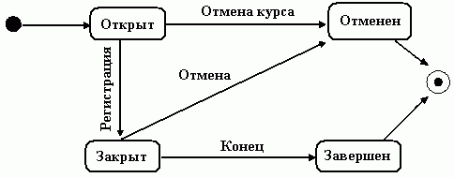

Рис. 6.66. Пример диаграммы состояний

Из этой диаграммы состояний видно, что состояния Открыт и Закрыт можно поместить в одно суперсостояние (например, Активный курс). Станет проще и понятнее, да и переходов будет меньше.

Пример: Показать диаграмму состояний для объектов класса Account (Счет) системы банковского автомата (АТМ). Счет может находиться в разных состояниях (открыт, закрыт, превышен), и в каждом из них ведет себя по–разному (рис. 6.67.)

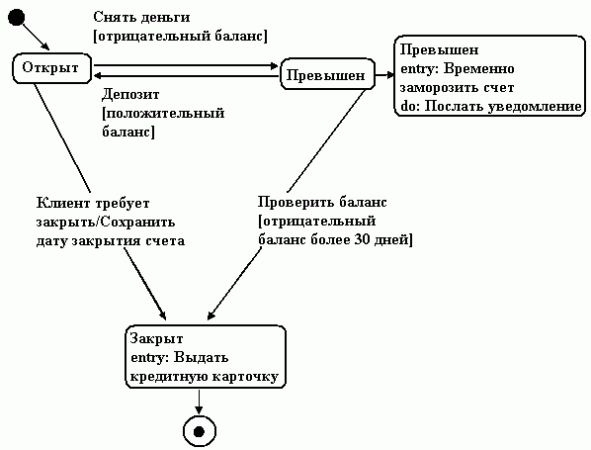

Рис. 6.67. Диаграмма состояний для объектов банковского автомата

Пример: Изобразить диаграмму состояний для телефона (рис. 6.68.)

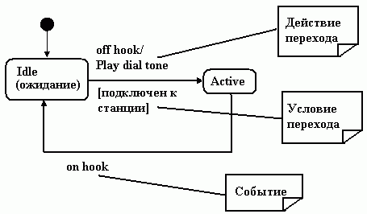

Рис. 6.68. Диаграмма состояний для телефона

Только что включенный в сеть телефон находится в начальном состоянии, то есть его предыдущее поведение несущественно. В начальном состоянии телефон готов к тому, чтобы можно было позвонить или принять звонок. Если поднять трубку, то телефон перейдет в новое состояние: готовности к набору номера. И в этом состоянии мы не ожидаем, что телефон зазвонит. Если кто–то наберет ваш номер, и телефон находится в начальном состоянии, то при поднятии трубки телефон перейдет в новое состояние: состояние с установленным соединением.

Пример: Создать диаграмму состояний для класса Заказ. Заказ может быть выполнен, отменен, выполнение заказа приостановлено (остаются не заказанные позиции в заказе) и при инициализации объекта “Заказ” сохранить дату заказа (входное действие), добавить к заказу новые позиции (деятельность) и т.д. (рис. 6.69.)
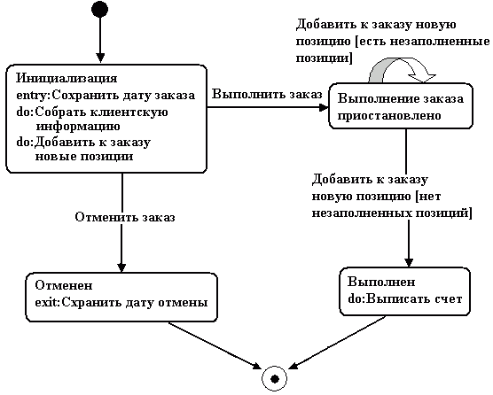

Рис. 6.69. Диаграмма состояний для класса Заказ

6.7. Диаграммы деятельностей

Диаграммы деятельностей (Activity diagram) используются для описания поведения систем.
В отличие от большинства других средств UML диаграммы деятельностей не имеют отношения к работам «троих друзей». Диаграммы деятельностей сочетают в себе идеи различных методов: диаграмм событий Джима Оделла, диаграмм состояний SDL и сетей Петри. Эти диаграммы особенно полезны в сочетании с потоками работ, а также в описании поведения, которое включает параллельные процессы.
Основным элементом диаграммы деятельностей является деятельность. Причем диаграммы деятельностей, как и диаграммы классов, могут строиться с трех различных точек зрения: с концептуальной, с точки зрения спецификации и с точки зрения реализации. В соответствии с точкой зрения деятельность рассматривается по–разному.
На концептуальной диаграмме деятельность – это некоторая задача, которую необходимо автоматизировать или выполнить вручную.
На диаграмме, построенной с точки зрения спецификации или реализации, деятельность – это некоторый метод над классом.
Рассмотрим пример диаграммы деятельностей (рис. 6.70.).
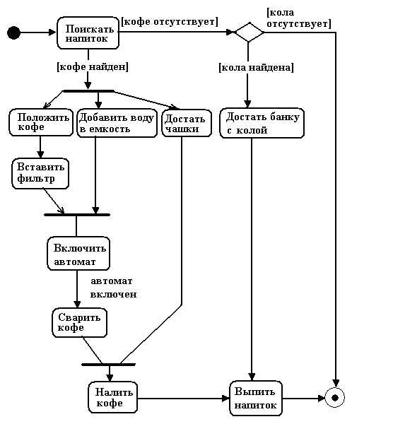

Рис. 6.70. Диаграмма деятельностей

Мы видим на примере, что за каждой деятельностью может следовать другая деятельность. В этом случае они образуют простую последовательность. Например, за деятельностью «Положить Кофе в Фильтр» следует деятельность «Вставить Фильтр в Автомат». При таком подходе диаграмма деятельностей напоминает блок–схему.
Разницу можно обнаружить, если посмотреть на деятельность «Поискать Напиток». Эта деятельность активизирует два действия: каждое действие содержит условие, которое может принимать одно из двух значений: «истина» или «ложь» (так же, как на диаграмме состояний). У нас Личность осуществляет деятельность «Поискать Напиток», выбирая между кофе и колой.
Предположим, что мы отыскали кофе, то есть идем вниз по «кофейному» маршруту. Этот путь ведет к линейке синхронизации, с которой связана активизация трех деятельностей: «Положить Кофе в Фильтр», «Добавить Воду в Ёмкость» и «Достать Чашки». Диаграмма указывает, что эти три деятельности могут выполняться параллельно. Причем порядок их выполнения не играет роли: их можно выполнять в любой последовательности, а можно и чередовать друг с другом. Например, достать одну чашку, затем добавить немного воды в ёмкость; достать другую чашку, добавить еще немного воды и т.д. А можно делать некоторые вещи одновременно: одной рукой наливать воду, а другой доставать чашки. Любой из этих вариантов допустим. Это и показывает линейка синхронизации, то есть выбор порядка выполнения действий остается за Личностью (за тем, кто выполняет эти действия). В этом заключается главное различие между диаграммой деятельностей и блок–схемой, то есть блок–схемы обычно показывают последовательные процессы, а диаграммы деятельностей могут поддерживать дополнительно параллельные процессы.
Поэтому диаграммы деятельностей являются полезными при параллельном программировании. Можно графически изобразить все ветви и показать, когда их необходимо синхронизировать. Такая возможность важна также при моделировании бизнес – процессов, так как среди бизнес–процессов часто встречаются такие, которые не обязаны выполняться последовательно: диаграмма побуждает людей искать возможности делать дела параллельно.
Итак, если при описании поведения системы выявляются параллельные процессы (деятельности), то их необходимо синхронизировать.
Простая линейка синхронизации (как в примере) показывает, что выходная деятельность («Включать Автомат») активизируется только тогда, когда выполнены обе входные деятельности: «Добавить Воду в Емкость» и «Вставить Фильтр в Автомат». Линейки могут быть и более сложными.
Обратите внимание, что второе решение (первое – «Поискать Напиток») относится к составным. Если кофе нет, то приходим ко второму решению, связанному с колой. При такой последовательности решений второе решение обозначается ромбом. Количество вложенных решений может быть любым.
Далее обратите внимание, что деятельность «Выпить Напиток» имеет два входа. Это означает, что она будет выполнена в любом случае, то есть рассматривается как условие «ИЛИ» (выполняется, если выполняется хотя бы одна из двух входящих деятельностей). Линейку же синхронизации можно рассматривать как условие «И».
Диаграммы деятельностей полезны для описания сложных методов. Их также можно применять где угодно. Например, для описания вариантов использования, если вариант использования представляет собой сложный процесс (функцию).
Например, вариант использования, который связан с обработкой заказа, можно изобразить следующей диаграммой деятельностей (рис. 6.71.).

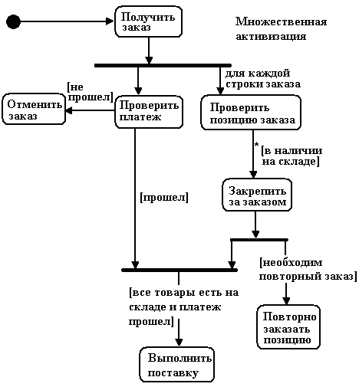

Рис. 6.71. Диаграмма деятельностей, изображающая обработку заказа.

Cледующая диаграмма деятельностей может отражать вариант использования «Получение поставки» (рис. 6.72.).
Здесь введена новая конструкция: деятельность «Проверить Позицию Заказа», которая помечена символом «*». Это, так называемый, маркер множественности. Он показывает, что при "получении заказа" должны выполнить деятельность «Проверить Позицию Заказа» для каждой строки заказа. Это означает, что за деятельностью «Получить Заказ» следует один вызов деятельности «Проверить Платеж» и много вызовов деятельности «Проверить Позицию Заказа». Все эти вызовы производятся параллельно.
Этот случай подчеркивает второй источник параллелизма на диаграмме деятельностей. Параллельные деятельности могут быть связаны не только с линейной синхронизацией, но и с множественной активизацией. Для множественной активизации обязательно показывается ее основа. В нашем примере – «для каждой строки заказов».
Как видно из примера, диаграмма деятельностей необязательно включает явно определенную конечную точку (где заканчивается выполнение всех деятельностей). У нас деятельности не заканчиваются вместе.
В нашем примере не сможем выполнить Заказ, пока не пополнится запас на складе (после поставки следующей партии товара). Этой деятельности («Получение Поставки») может соответствовать отдельный вариант использования. Этот вариант использования покажет деятельность, которая связана с ожиданием заказа до получения очередной поставки.

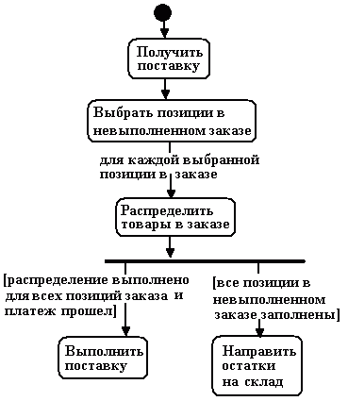

Рис. 6.72. Диаграмма деятельностей, отражающая «Получение поставки»

Если посмотреть две диаграммы деятельностей (рис. 6.71.) и (рис. 6.72.), приведенные выше, то видно, что их можно объединить в одну. У них общая деятельность «выполнить поставку» (рис. 6.73.).

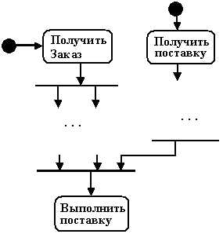

Рис. 6.73. Наложение диаграмм деятельностей

Такое объединение диаграмм называется наложением отдельных диаграмм деятельностей для обоих вариантов использования. Такие диаграммы могут содержать несколько начальных точек. Таким образом, с помощью диаграмм деятельностей можно одновременно описывать поведение нескольких вариантов использования. Можно отразить поведение системы целиком в одной диаграмме, а можно в нескольких.
Следует отметить, что диаграммы деятельностей отражают происходящие события. Однако они ничего не говорят о том, кто участвует в реализации процессов, то есть диаграмма деятельностей не показывает, какой класс (объект класса) отвечает за выполнение деятельности. Один из способов решить эту проблему – снабдить каждую деятельность меткой соответствующего класса (или человека), а затем дополнить диаграммой взаимодействий (последовательностей), где показать обмен сообщениями между объектами.
Другой способ – это, так называемые, «плавательные дорожки» (рис. 6.74.). В этом случае диаграмма деятельностей разделяется на вертикальные зоны с помощью пунктирных линий. Каждая зона представляет собой зону ответственности каждого класса или конкретного подразделения фирмы. Такой способ позволяет совместить логику диаграмм деятельностей с ответственностью классов, которая отражена на диаграммах взаимодействий. Но построить такую диаграмму не всегда легко, так как надо, чтобы все деятельности попали в свои зоны ответственности.

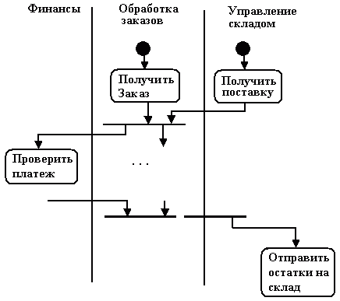

Рис. 6.74. Диаграмма деятельностей, использующая «плавательные дорожки»

Не всегда полезно одновременно заниматься решением двух проблем: строить диаграммы деятельностей и связывать поведение с конкретными объектами. Но в любом случае, важно то, чтобы связать процессы с классами. В противном случае невозможно построить общую модель – базовую архитектуру программной системы (диаграмма классов, построенная с концептуальной точки зрения).
Наконец, любая деятельность может быть декомпозирована, то есть уточнена. Уточнить деятельность можно либо в виде текста, либо в виде другой диаграммы деятельностей. Сложную логику можно изображать другими удобными средствами. Например, с помощью Р–схемы, или записать на псевдокоде.
Используя диаграмму деятельности, руководствуйтесь следующими принципами:
– дайте диаграмме имя, соответствующее ее назначению;
– начинайте с моделирования главного потока. Ветвления, параллельность и траектории объектов являются второстепенными деталями, которые можно изобразить на отдельной диаграмме;
– располагайте элементы так, чтобы число пересечений было минимальным;
– используйте примечания и закраску, чтобы привлечь внимание к важным особенностям диаграммы.

6.7.1. Примеры диаграмм деятельностей

Пример: Диаграмма описания алгоритма функции «Модификация данных»
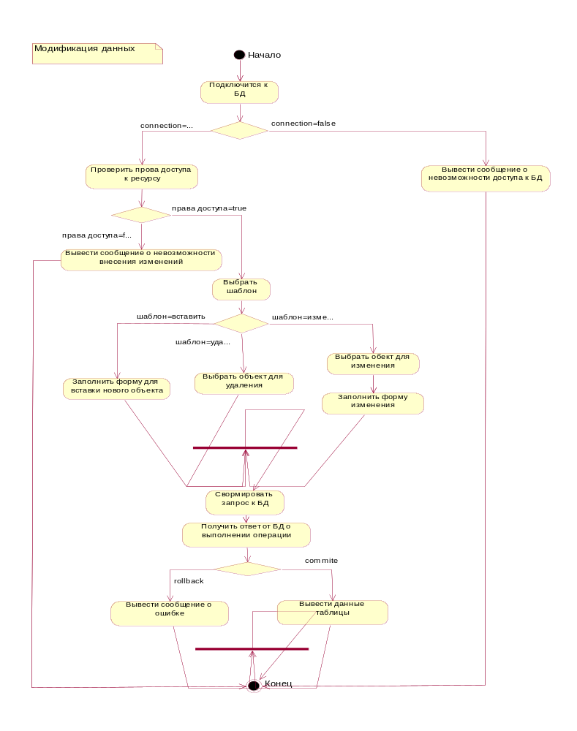
Рис. 6.75. Модификация данных

Пример: Диаграмма описания алгоритма функции «Удалить запись»
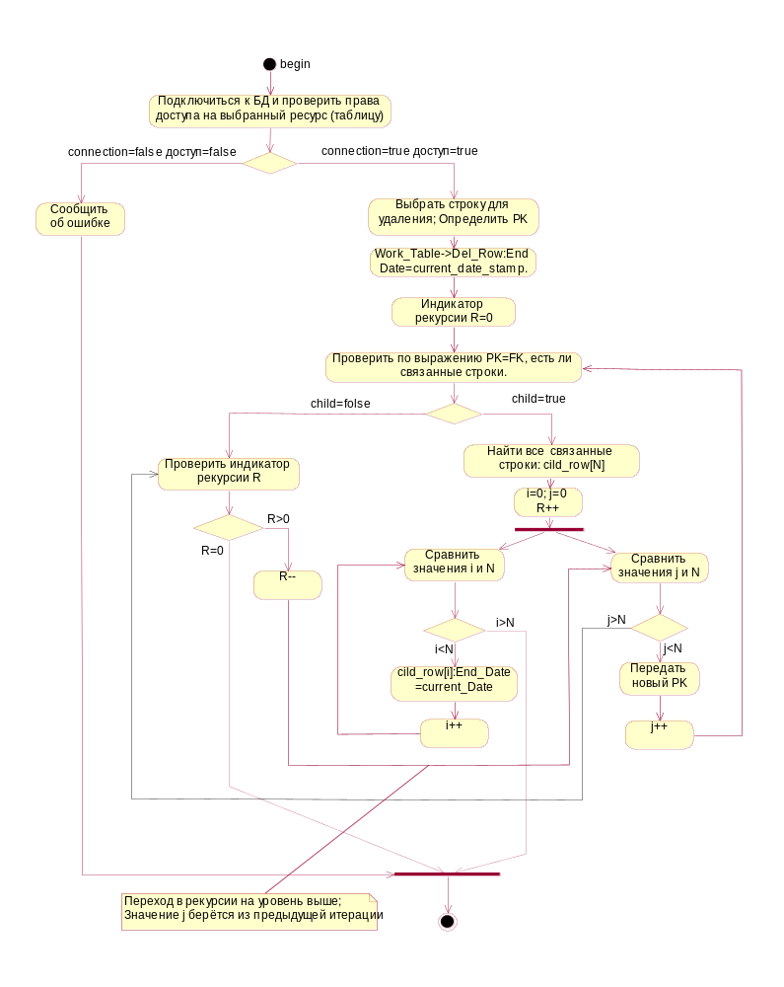
Рис. 6.76. Удалить запись

6.8. Классы

Классы – это самые важные строительные блоки любой объектно–ориентированной системы.
Классом (Class) называется описание совокупности объектов с общими атрибутами, операциями, отношениями и семантикой. Правильно сконструированный класс должен представлять одну и только одну абстракцию. Хорошо структурированные классы характеризуются четкими границами и помогают формировать сбалансированное распределение обязанностей в системе.
Класс представляет не индивидуальный объект, а целую их совокупность.
Многие языки программирования поддерживают концепцию классов. В этом случае создаваемые абстракции могут быть непосредственно отображены в конструкциях языка программирования, даже если речь идет об абстракциях не программных сущностей типа "покупатель", "торговля" или "разговор".
Графическое изображение класса в UML показано на рис. 6.77. Такое обозначение абстракции независимо от конкретного языка программирования и подчеркивает ее наиболее важные характеристики: имя, атрибуты и операции.

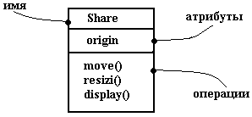
Рис. 6.77. Классы

У каждого класса есть имя, отличающее его от других классов. Имя класса – это текстовая строка. Взятое само по себе, оно называется простым именем. К составному имени впереди добавлено имя пакета, в который входит класс. Имя класса в объемлющем пакете должно быть уникальным. Например, java::awt::Rectangle. Имя класса может состоять из любого числа букв, цифр и ряда знаков препинания (за исключением таких, например, как двоеточие, которое применяется для отделения имени класса от имени объемлющего пакета). Имя может занимать несколько строк. На практике для именования класса используют одно или несколько коротких существительных, взятых из словаря моделируемой системы. Обычно каждое слово в имени класса пишется с заглавной буквы, например: Customer (Клиент).
Атрибут – это именованное свойство класса, включающее описание множества значений, которые могут принимать экземпляры этого свойства. Класс может иметь любое число атрибутов или не иметь их вовсе. Атрибут представляет некоторое свойство сущности, общее для всех объектов данного класса. В каждый момент времени любой атрибут объекта, принадлежащего данному классу, обладает вполне определенным значением. Атрибуты представлены их именами в разделе, который расположен под именем класса (рис. 6.78.).
Имя атрибута, как и имя класса, может быть произвольной текстовой строкой. На практике для именования атрибута используют одно или несколько коротких существительных, соответствующих некоторому свойству объемлющего класса.
При описании атрибута можно явным образом указывать его класс и начальное значение, принимаемое по умолчанию, как показано на рис. 6.78.

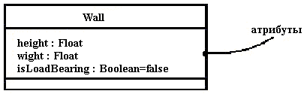
Рис. 6.78. Атрибуты и их класс

Операцией называется реализация услуги, которую можно запросить у любого объекта класса для воздействия на поведение. Иными словами, операция – это абстракция того, что позволено делать с объектом. У всех объектов класса имеется общий набор операций. Класс может содержать любое число операций или не содержать их вовсе. Часто (хотя не всегда) обращение к операции объекта изменяет его состояние или его данные. Операции класса изображаются в разделе, расположенном ниже раздела с атрибутами. При этом можно ограничиться только именами, как показано на рис. 6.79. Имя операции, как и имя класса, может быть произвольной текстовой строкой. На практике для именования операций используют короткий глагол или глагольный оборот, соответствующий определенному поведению объемлющего класса. Каждое слово в имени операции, кроме самого первого, обычно пишут с заглавной буквы, например move или isEmpty.

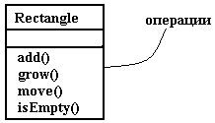
Рис. 6.79. Операции

Операцию можно описать более подробно, указав ее сигнатуру, в которую входят имена и типы всех параметров, их значения, принятые по умолчанию, а применительно к функциям – тип возвращаемого значения, как показано на рис. 6.80.

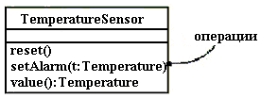
Рис. 6.80. Операции и их сигнатуры

При изображении класса необязательно показывать все его атрибуты и операции. Их может быть много для одного рисунка. Поэтому нужно указывать наиболее важные атрибуты и операции или совсем опускать их. Таким образом, пустой раздел в соответствующем месте прямоугольника может означать не отсутствие атрибутов или операций, а только то, что их не сочли нужным изобразить. Явным образом наличие дополнительных атрибутов или операций можно обозначить, поставив в конце списка многоточие.
Для лучшей организации списков атрибутов и операций можно снабдить каждую группу дополнительным описанием, воспользовавшись стереотипами.
Обязанности (Responsibilities) класса – это своего рода контракт, которому должен подчиняться класс. Соответствующие атрибуты и операции являются теми свойствами, посредством которых выполняются обязанности класса.
Моделирование классов лучше всего начинать с определения обязанностей сущностей. Число обязанностей класса может быть произвольным, но на практике хорошо структурированный класс имеет по меньшей мере одну обязанность. С другой стороны, их не должно быть и слишком много. При уточнении модели обязанности класса преобразуются в совокупность атрибутов и операций, которые должны наилучшим образом обеспечить их выполнение.
Графически обязанности изображают в особом разделе в нижней части пиктограммы класса (рис. 6.81.). Их можно указать также в примечании.

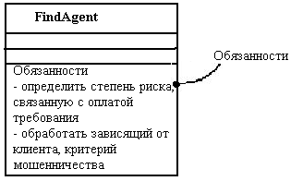
Рис. 6.81. Обязанности

Кроме того, иногда приходится визуализировать или специфицировать и другие особенности классов: видимость отдельных атрибутов и операций, специфические для конкретного языка программирования свойства операции или исключения, которые объекты класса могут возбуждать или обрабатывать.
Классы редко существуют сами по себе. При построении моделей следует обращать внимание на группы взаимодействующих между собой классов. В языке UML такие сообщества принято называть кооперациями и изображать на диаграммах классов.
Надо избегать слишком больших или, наоборот, чересчур маленьких классов. Каждый класс должен хорошо делать что–то одно. Язык UML способен помочь в визуализации и специфицировании баланса обязанностей.
Хорошо структурированный класс обладает следующими свойствами:
является четко очерченной абстракцией некоторого понятия из словаря проблемной области или области решения;
содержит небольшой, точно определенный набор обязанностей и выполняет каждую из них;
поддерживает четкое разделение спецификаций абстракции и ее реализации;
понятен и прост, но в то же время допускает расширение и адаптацию к новым задачам.

6.8.1. Области видимости и действия, кратность и иерархия классов

Одна из деталей, наиболее существенных для атрибутов и операций классификаторов, – их видимость. Видимость свойства говорит о том, может ли оно использоваться другими классификаторами. Естественно, это подразумевает видимость самого классификатора. Один классификатор может "видеть" другой, если тот находится в области действия первого и между ними существует явное или неявное отношение. В языке UML можно определить три уровня видимости:
public (открытый) – любой внешний классификатор, который "видит" данный, может пользоваться его открытыми свойствами. Обозначается знаком + (плюс) перед именем атрибута или операции;
protected (защищенный) – любой потомок данного классификатора может пользоваться его защищенными свойствами. Обозначается знаком # (диез);
private (закрытый) – только данный классификатор может пользоваться закрытыми свойствами. Обозначается символом – (минус).
На рис. 6.82. показаны открытые, защищенные и закрытые атрибуты и методы для класса Toolbar.

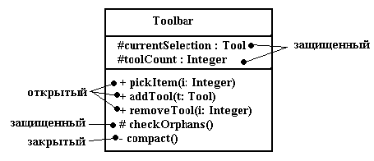
Рис. 6.82. Видимость

Видимость свойств классификатора определяют для того, чтобы скрыть детали его реализации и показать только те особенности, которые необходимы для осуществления обязанностей, продекларированных абстракцией. Если символ видимости явно не указан, обычно предполагается, что свойство является открытым. Отношения дружественности (Friendship) позволяют классификатору показывать другим свои закрытые детали.
Еще одной важной характеристикой атрибутов и операций классификатора является область действия (Scope). Задавая область действия некоторого свойства, тем самым указывают, будет ли оно проявлять себя по–разному в каждом экземпляре классификатора, или одно и то же значение свойства будет разделяться (то есть совместно использоваться) всеми экземплярами. В UML определены два вида областей действия:
instance (экземпляр) – у каждого экземпляра классификатора есть собственное значение данного свойства;
classifier (классификатор) – все экземпляры классификатора совместно используют общее значение данного свойства.
Имя свойства, которое имеет область действия classifier, подчеркивается. Если подчеркивание отсутствует, предполагается область действия instance. Как правило, свойства моделируемых классификаторов имеют область действия экземпляра. Свойства с областью действия классификатора чаще всего применяются для описания закрытых атрибутов, общих для всех экземпляров, например для генерации уникальных идентификаторов или в операциях, создающих экземпляры класса.
При моделировании иерархии классов, верхние уровни занимают общие абстракции, а ниже находятся специализированные классы. Внутри этой иерархии некоторые классы определяют как абстрактные, то есть не имеющие непосредственных экземпляров. В языке UML имя абстрактного класса пишут курсивом. Наоборот, конкретными называются классы, которые могут иметь непосредственные экземпляры.
При моделировании класса часто возникает потребность задать ему свойства, унаследованные от более общих классов и, наоборот, предоставить возможность более специализированным классам наследовать особенности данного. Такая семантика легко обеспечивается для классов средствами UML. Можно определить и такие классы, у которых нет потомков. Они называются листовыми и задаются в UML с помощью свойства leaf (лист), написанного под именем класса.
Реже используется возможность задать класс, не имеющий родителей. Такой класс называется корневым и специфицируется с помощью свойства root (узел), записанного под его именем. Если имеется несколько независимых иерархий наследования, то начало каждой удобно обозначать таким способом.
Операции могут иметь сходные свойства. Как правило, операции являются полиморфными, – это значит, что в различных местах иерархии классов можно определять операции с одинаковыми сигнатурами. При этом те операции, которые определены в классе–потомке, перекрывают действие тех, что определены в родительских классах. Когда во время исполнения системы поступает какое–то сообщение, операция по его обработке вызывается полиморфно, – иными словами, выбирается та, которая соответствует типу объекта. В UML имена абстрактных операций пишутся курсивом, как и в случае с классами. Не полиморфные операции (листовые) обозначаются при помощи слова leaf. Это означает, что данная операция не может быть перекрыта другой.
При работе с классом разумно предположить, что может существовать любое количество его экземпляров – если, конечно, это не абстрактный класс, у которого вообще не существует непосредственных экземпляров, хотя у его потомков их может быть любое количество. В некоторых случаях, однако, число экземпляров класса нужно ограничить. Чаще всего возникает необходимость задать класс, у которого:
нет ни одного экземпляра – тогда класс становится служебным (Utility), содержащим только атрибуты и операции с областью действия класса;
ровно один экземпляр – такой класс называют одиночным (Singleton);
заданное число экземпляров;
произвольное число экземпляров – вариант по умолчанию.
Количество экземпляров класса называется его кратностью. В общем смысле кратность – это диапазон возможных кардинальных чисел некоторой сущности. В языке UML кратность класса задается выражением, написанным в правом верхнем углу его пиктограммы. Кратность применима и к атрибутам. Кратность атрибута записывают в виде выражения, заключенного в квадратные скобки и расположенного сразу после имени атрибута. Например, как показано на рис. 6.83.

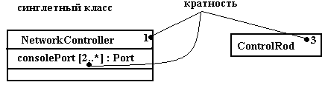
Рис. 6.83. Кратность

Таким образом, на самом высоком уровне абстракции, моделируя структурные свойства класса (то есть атрибуты), можно просто записать их имена. В дополнение к этому, можно определить видимость, область действия и кратность каждого атрибута. Кроме того, можно задать тип, начальное значение и изменяемость атрибутов. А для обозначения множества логически связанных атрибутов допустимо использовать стереотипы.
В UML определены четыре стандартных стереотипа, применимые к классам:
metaclass – определяет классификатор, все объекты которого являются классами;
powertype – определяет классификатор, все объекты которого являются потомками данного родителя;
stereotype – определяет, что данный классификатор является стереотипом, который можно применить к другим элементам;
utility – определяет класс, атрибуты и операции которого находятся в области действия всех классов.
Суммируя сказанное, получаем, что хорошо структурированный классификатор обладает следующими свойствами:
наделен как структурными, так и поведенческими аспектами;
внутренне согласован и слабо связан с другими классификаторами;
раскрывает только те особенности, которые необходимы для, использующих класс клиентов, и скрывает остальные;
его семантика и назначение не допускают неоднозначного толкования;
не настолько формализован, чтобы лишить всякой свободы тех, кто будет его реализовывать;
специфицирован в достаточной степени, чтобы исключить неоднозначное толкование его назначения.
Изображая классификатор в UML, принимают во внимание следующие рекомендации:
показывать только те его свойства, которые необходимы для понимания абстракции в контексте класса;
использовать такие стереотипы, которые наилучшим образом отражают назначение классификатора.

6.8.2. Отношения между классами

Кроме внутреннего устройства классов важную роль при разработке проектируемой системы имеют различные отношения между классами, которые также могут быть изображены на диаграмме классов. Совокупность допустимых типов таких отношений строго фиксирована в языке UML и определяется самой семантикой этих отношений. Базовые отношения, изображаемые на диаграммах классов:
Отношение ассоциации (Association relationship)
Отношение обобщения (Generalization relationship)
Отношение агрегации (Aggregation relationship)
Отношение композиции (Composition relationship)
Каждое из этих отношений имеет собственное графическое представление, которое отражает семантический характер взаимосвязи между объектами соответствующих классов.

6.8.2.1. Отношение ассоциации

Ассоциация (Association) – семантическое отношение между двумя и более классами, которое специфицирует характер связи между соответствующими экземплярами этих классов.
Отношение ассоциации соответствует наличию произвольного отношения или взаимосвязи между классами. Данное отношение, как уже отмечалось, обозначается сплошной линией со стрелкой или без нее и с дополнительными символами, которые характеризуют специальные свойства ассоциации. Ассоциации рассматривались при изучении элементов диаграммы вариантов использования, применительно к диаграммам классов, тем не менее, семантика этого типа отношений значительно шире. В качестве дополнительных специальных символов могут использоваться имя ассоциации, символ навигации, а также имена и кратность классов–ролей ассоциации.
Имя ассоциации – необязательный элемент ее обозначения. Однако если оно задано, то записывается с заглавной буквы рядом с линией ассоциации. Отдельные классы ассоциации могут играть определенную роль в соответствующем отношении, на что явно указывает имя концевых точек ассоциации на диаграмме.
Наиболее простой случай данного отношения – бинарная ассоциация (Binary association), которая служит для представления произвольного отношения между двумя классами. Она связывает в точности два различных класса и может быть ненаправленным (симметричным) или направленным отношением. Частный случай бинарной ассоциации – рефлексивная ассоциация, которая связывает класс с самим собой. Ненаправленная бинарная ассоциация изображается линией без стрелки. Для нее на диаграмме может быть указан порядок чтения классов с использованием значка в форме треугольника рядом с именем данной ассоциации.
В качестве простого примера ненаправленной бинарной ассоциации можно рассмотреть отношение между двумя классами – классом Компания и классом Сотрудник (рис. 6.84.). Они связаны между собой бинарной ассоциацией Работает, имя которой указано на рисунке рядом с линией ассоциации. Для данного отношения определен следующий порядок чтения следования классов – сотрудник работает в компании.

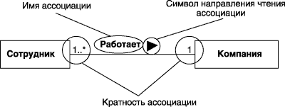

Рис. 6.84. Графическое изображение ненаправленной бинарной ассоциации между классами

Направленная бинарная ассоциация изображается сплошной линией с простой стрелкой на одной из ее концевых точек. Направление этой стрелки указывает на то, какой класс является первым, а какой – вторым.
В качестве простого примера направленной бинарной ассоциации можно рассмотреть отношение между двумя классами – классом Клиент и классом Счет (рис. 6.85.). Они связаны между собой бинарной ассоциацией с именем Имеет, для которой определен порядок следования классов. Это означает, что конкретный объект класса Клиент всегда должен указываться первым при рассмотрении взаимосвязи с объектом класса Счет. Другими словами, эти объекты классов образуют кортеж элементов, например, <клиент, счет_1, счет_2,…, счет_n>.

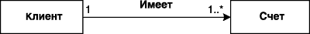

Рис. 6.85. Графическое изображение направленной бинарной ассоциации между классами

Частный случай отношения ассоциации – так называемая исключающая ассоциация (Xor–association). Семантика данной ассоциации указывает на то, что из нескольких потенциально возможных вариантов данной ассоциации в каждый момент времени может использоваться только один. На диаграмме классов исключающая ассоциация изображается пунктирной линией, соединяющей две и более ассоциации (рис. 6.86.), рядом с которой записывается ограничение в форме строки текста в фигурных скобках: {xor}.

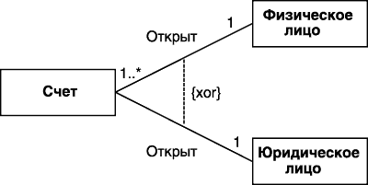

Рис. 6.86. Графическое изображение исключающей ассоциации между тремя классами

Тернарная ассоциация связывает отношением три класса. Ассоциация более высокой арности называется n–арной ассоциацией.
n–арная ассоциация (n–ary association) – ассоциация между тремя и большим числом классов.
Каждый экземпляр такой ассоциации представляет собой упорядоченный набор (кортеж), содержащий n экземпляров из соответствующих классов. Такая ассоциация связывает отношением более чем три класса, при этом класс может участвовать в ассоциации более чем один раз. Каждый экземпляр n–арной ассоциации представляет собой n–арный кортеж, состоящий из объектов соответствующих классов. В этом контексте бинарная ассоциация является частным случаем n–арной ассоциации, когда значение n=2, но имеет собственное обозначение. Бинарная ассоциация – это специальный случай n–арной ассоциации.
Графически n–арная ассоциация обозначается ромбом, от которого ведут линии к символам классов данной ассоциации. Сам же ромб соединяется с символами классов сплошными линиями. Обычно линии проводятся от вершин ромба или от середины его сторон. Имя n–арной ассоциации записывается рядом с ромбом соответствующей ассоциации. Однако порядок классов в n–арной ассоциации, в отличие от порядка множеств в отношении, на диаграмме не фиксируется.
В качестве примера тернарной ассоциации можно рассмотреть отношение между тремя классами: Сотрудник, Компания и Проект. Данная ассоциация указывает на наличие отношения между этими тремя классами, которое может представлять информацию о проектах, реализуемых в компании, и о сотрудниках, участвующих в выполнении отдельных проектов (рис. 6.87.).

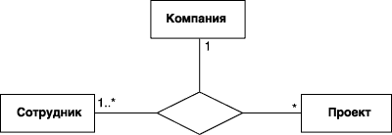

Рис. 6.87. Графическое изображение тернарной ассоциации между тремя классами

Класс может быть присоединен к линии ассоциации пунктирной линией. Это означает, что данный класс обеспечивает поддержку свойств соответствующей n–арной ассоциации, а сама n–арная ассоциация имеет атрибуты, операции и/или ассоциации. Другими словами, такая ассоциация является классом с соответствующим обозначением в виде прямоугольника и самостоятельным элементом языка UML – ассоциацией классом (Association class).
Ассоциация–класс (Association class) – модельный элемент, который одновременно является ассоциацией и классом. Ассоциация класс может рассматриваться как ассоциация, которая обладает свойствами класса, или как класс, имеющий также свойства ассоциации.
Как уже упоминалось, отдельный класс в ассоциации может играть определенную роль в данной ассоциации. Эта роль может быть явно специфицирована на диаграмме классов. С этой целью в языке UML вводится в рассмотрение специальный элемент – концевая точка ассоциации или конец ассоциации (Association end), который графически соответствует точке соединения линии ассоциации с отдельным классом.
Конец ассоциации (Association end) – концевая точка ассоциации, которая связывает ассоциацию с классификатором.
Конец ассоциации – часть ассоциации, но не класса. Каждая ассоциация может иметь два или больше концов ассоциации. Наиболее важные свойства ассоциации указываются на диаграмме рядом с этими элементами ассоциации и должны перемещаться вместе с ними. Одним из таких дополнительных обозначений является имя роли отдельного класса, входящего в ассоциацию.
Роль (Role) – имеющее имя специфическое поведение некоторой сущности, рассматриваемой в определенном контексте. Роль может быть статической или динамической.
Имя роли представляет собой строку текста рядом с концом ассоциации для соответствующего класса. Она указывает на специфическую роль, которую играет класс, являющийся концом рассматриваемой ассоциации. Имя роли не обязательный элемент обозначений и может отсутствовать на диаграмме.
Следующий элемент обозначений – кратность ассоциации. Кратность относится к концам ассоциации и обозначается в виде интервала целых чисел, аналогично кратности атрибутов и операций классов, но без прямых скобок. Этот интервал записывается рядом с концом соответствующей ассоциации и означает потенциальное число отдельных экземпляров класса, которые могут иметь место, когда остальные экземпляры или объекты классов фиксированы.
Так, для примера (рис. 6.87.) кратность "1" для класса Компания означает, что каждый сотрудник может работать только в одной компании. Кратность "1..*" для класса Сотрудник означает, что в каждой компании могут работать несколько сотрудников, общее число которых заранее неизвестно и ничем не ограничено. Вместо кратности "1..*" нельзя записать только символ "*", поскольку последний означает кратность "0..*". Для данного примера это означало бы, что отдельные компании могут совсем не иметь сотрудников в своем штате. Такая кратность приемлема в ситуациях, когда в компании вообще не выполняется никаких проектов.
Имя ассоциации рассматривается в качестве отдельного атрибута у соответствующих классов ассоциаций и может быть указано на диаграмме явным способом в определенной секции прямоугольника класса.
Ассоциация является наиболее общей формой отношения в языке UML. Все другие типы рассматриваемых отношений можно считать частным случаем данного отношения. Однако важность выделения специфических семантических свойств и дополнительных характеристик для других типов отношений обусловливают необходимость их самостоятельного изучения при построении диаграмм классов. Поскольку эти отношения имеют специальные обозначения и относятся к базовым понятиям языка UML, следует перейти к их последовательному рассмотрению.

6.8.2.2. Отношение обобщения

Отношение обобщения является обычным таксономическим отношением или отношением классификации между более общим элементом (родителем или предком) и более частным или специальным элементом (дочерним или потомком).
Обобщение (Generalization) – таксономическое отношение между более общим понятием и менее общим понятием.
Менее общий элемент модели должен быть согласован с более общим элементом и может содержать дополнительную информацию. Данное отношение используется для представления иерархических взаимосвязей между различными элементами языка UML, такими как пакеты, классы, варианты использования.
Применительно к диаграмме классов данное отношение описывает иерархическое строение классов и наследование их свойств и поведения.
Наследование (Inheritance) – специальный концептуальный механизм, посредством которого более специальные элементы включают в себя структуру и поведение более общих элементов.
Согласно одному из главных принципов методологии ООАП – наследованию, класс–потомок обладает всеми свойствами и поведением класса–предка, а также имеет собственные свойства и поведение, которые могут отсутствовать у класса–предка.
Родитель, предок (Parent) – в отношении обобщения более общий элемент. Потомок (Child) – специализация одного из элементов отношения обобщения, называемого в этом случае родителем.
На диаграммах отношение обобщения обозначается сплошной линией с треугольной стрелкой на одном из концов (рис. 6.88.). Стрелка указывает на более общий класс (класс–предок или суперкласс), а ее начало – на более специальный класс (класс–потомок или подкласс).

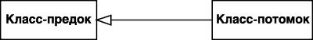

Рис. 6.88. Графическое изображение отношения обобщения в языке UML

От одного класса–предка одновременно могут наследовать несколько классов–потомков, что отражает таксономический характер данного отношения. В этом случае на диаграмме классов для подобного отношения обобщения указывается несколько линий со стрелками.
Например, класс Транспортное средство (курсив обозначает абстрактный класс) может выступать в качестве суперкласса для подклассов, соответствующих конкретным транспортным средствам, таким как: Автомобиль, Автобус, Трактор и другим. Это может быть представлено графически в форме диаграммы классов следующего вида (рис. 6.89.).

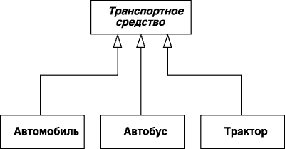

Рис. 6.89. Пример графического изображения отношения обобщения для нескольких классов–потомков

С целью упрощения обозначений на диаграмме классов и уменьшения числа стрелок–треугольников и совокупности линий, обозначающих одно и то же отношение обобщения, может быть просто изображена стрелка. В этом случае отдельные линии сходятся к стрелке, которая имеет с этими линиями единственную точку пересечения (рис. 6.90.).

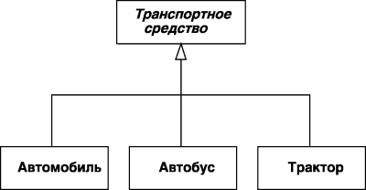

Рис. 6.90. Альтернативный вариант графического изображения отношения обобщения классов для случая объединения отдельных линий

Графическое изображение отношения обобщения по форме соответствует графу специального вида, а именно – иерархическому дереву. Как нетрудно заметить, в этом случае класс–предок является корнем дерева, а классы–потомки – его листьями. Отличие заключается в возможности указания на диаграмме классов дополнительной семантической информации, которая может отражать различные теоретико–множественные характеристики данного отношения. При этом класс–предок на диаграмме может занимать произвольное положение относительно своих классов–потомков, определяемое лишь соображениями удобства.
В дополнение к простой стрелке обобщения может быть присоединена строка текста, указывающая на специальные свойства этого отношения в форме ограничения. Этот текст будет относиться ко всем линиям обобщения, которые идут к классам–потомкам. Поскольку отмеченное свойство касается всех подклассов данного отношения, именно поэтому спецификация этого свойства осуществляется в форме ограничения, которое должно быть записано в фигурных скобках.
В качестве ограничений могут быть использованы следующие ключевые слова языка UML:
{complete} – означает, что в данном отношении обобщения специфицированы все классы–потомки, и других классов–потомков у данного класса–предка быть не может.
{incomplete} – означает случай, противоположный первому. А именно, предполагается, что на диаграмме указаны не все классы–потомки. В последующем возможно разработчик восполнит их перечень, не изменяя уже построенную диаграмму.
{disjoint} – означает, что классы–потомки не могут содержать объектов, одновременно являющихся экземплярами двух или более классов.
{overlapping} – случай, противоположный предыдущему. А именно, предполагается, что отдельные экземпляры классов–потомков могут принадлежать одновременно нескольким классам.
С учетом дополнительного использования стандартного ограничения диаграмма классов (рис. 6.90.) может быть уточнена (рис. 6.91.).

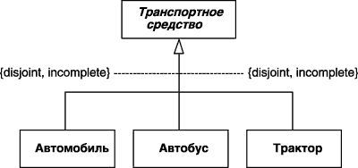

Рис. 6.91. Вариант уточненного графического изображения отношения обобщения классов с использованием строки–ограничения

6.8.2.3. Отношение агрегации

Агрегация (Aggregation) – специальная форма ассоциации, которая служит для представления отношения типа "часть–целое" между агрегатом (целое) и его составной частью.
Отношение агрегации имеет место между несколькими классами в том случае, если один из классов представляет собой сущность, которая включает в себя в качестве составных частей другие сущности. Данное отношение имеет фундаментальное значение для описания структуры сложных систем, поскольку применяется для представления системных взаимосвязей типа "часть–целое". Раскрывая внутреннюю структуру системы, отношение агрегации показывает, из каких элементов состоит система, и как они связаны между собой.
С точки зрения модели отдельные части системы могут выступать в виде, как элементов, так и подсистем, которые, в свою очередь, тоже могут состоять из подсистем или элементов. Таким образом, данное отношение по своей сути описывает декомпозицию или разбиение сложной системы на более простые составные части, которые также могут быть подвергнуты декомпозиции, если в этом возникнет необходимость.
Очевидно, что рассматриваемое в таком аспекте деление системы на составные части представляет собой иерархию, но принципиально отличную от той, которая порождается отношением обобщения. Отличие заключается в том, что части системы никак не обязаны наследовать ее свойства и поведение, поскольку являются самостоятельными сущностями. Более того, части целого обладают собственными атрибутами и операциями, которые существенно отличаются от атрибутов и операций целого.
Графически отношение агрегации изображается сплошной линией, один из концов которой представляет собой не закрашенный внутри ромб. Этот ромб указывает на тот класс, который представляет собой "целое" или класс–контейнер. Остальные классы являются его "частями" (рис. 6.92.).

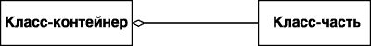

Рис. 6.92. Графическое изображение отношения агрегации в языке UML

В качестве примера отношения агрегации можно рассмотреть взаимосвязь типа "часть–целое", которая имеет место между классом Системный блок персонального компьютера и его составными частями: Процессор, Материнская плата, Оперативная память, Жесткий диск и Дисковод гибких дисков. Используя обозначения языка UML, компонентный состав системного блока можно представить в виде соответствующей диаграммы классов (рис. 6.93.), которая в данном случае иллюстрирует отношение агрегации.

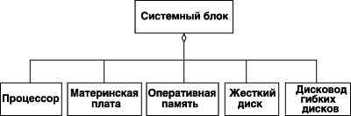

Рис. 6.93. Диаграмма классов для иллюстрации отношения агрегации на примере системного блока ПК

6.8.2.4. Отношение композиции

Композиция (Composition) – разновидность отношения агрегации, при которой составные части целого имеют такое же время жизни, что и само целое. Эти части уничтожаются вместе с уничтожением целого.
Отношение композиции – частный случай отношения агрегации. Это отношение служит для спецификации более сильной формы отношения "часть–целое", при которой составляющие части тесно взаимосвязаны с целым. Особенность этой взаимосвязи заключается в том, что части не могут выступать в отрыве от целого, т.е. с уничтожением целого уничтожаются и все его составные части.
Композит (Composite) – класс, который связан отношением композиции с одним или большим числом классов.
Графически отношение композиции изображается сплошной линией, один из концов которой представляет собой закрашенный внутри ромб. Этот ромб указывает на тот класс, который представляет собой класс–композит. Остальные классы являются его "частями" (рис. 6.94.).

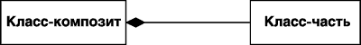

Рис. 6.94. Графическое изображение отношения композиции в языке UML

Практический пример этого отношения – окно графического интерфейса программы, которое может состоять из строки заголовка, полос прокрутки, главного меню, рабочей области и строки состояния. Нетрудно заключить, что подобное окно представляет собой класс, а его составные элементы также являются отдельными классами. Последнее обстоятельство характерно для отношения композиции, поскольку отражает различные способы представления данного отношения.
Для отношений композиции и агрегации могут использоваться дополнительные обозначения, применяемые для отношения ассоциации. А именно, могут указываться кратности отдельных классов, которые в общем случае не обязательны. Применительно к описанному выше примеру класс Окно программы является классом–композитом, а взаимосвязи составляющих его частей могут быть изображены следующей диаграммой классов (рис. 6.95).

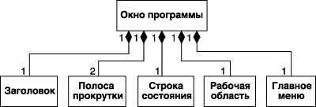

Рис. 6.95. Диаграмма классов для иллюстрации отношения композиции на примере класса–композита Окно программы

6.8.3. Примеры диаграмм классов

Логическая структура сайта ПЭ НСИ:
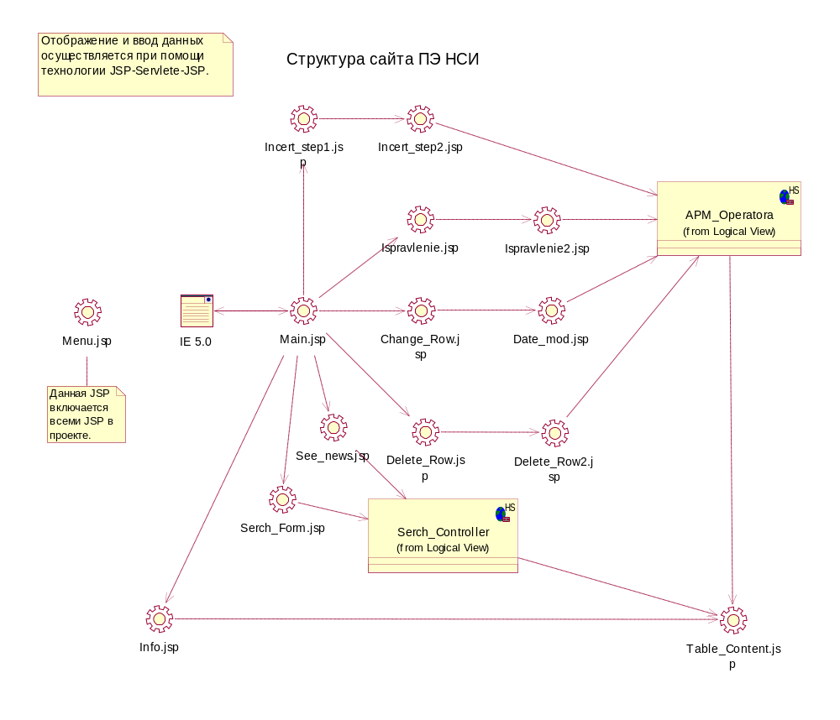
Рис. 6.96.

Логическая структура сайта ПЭ НСИ:
Уровень "Отображение" – представляет возможность конечному пользователю работать с БД ПЭ НСИ при помощи удаленного доступа. Отвечает за отображение информации ПЭ НСИ и обработку запросов пользователя. Отображение и ввод данных осуществляется при помощи технологии JSP–Servlete–JSP. На диаграмме представлены страницы JSP (аналог html–страниц, но в отличие от последних обрабатываются не только браузером но и сервером) и схема вызовов каждой из страниц.

Диаграмма логической структуры сайта ПЭ НСИ. Часть 1. Сервер:
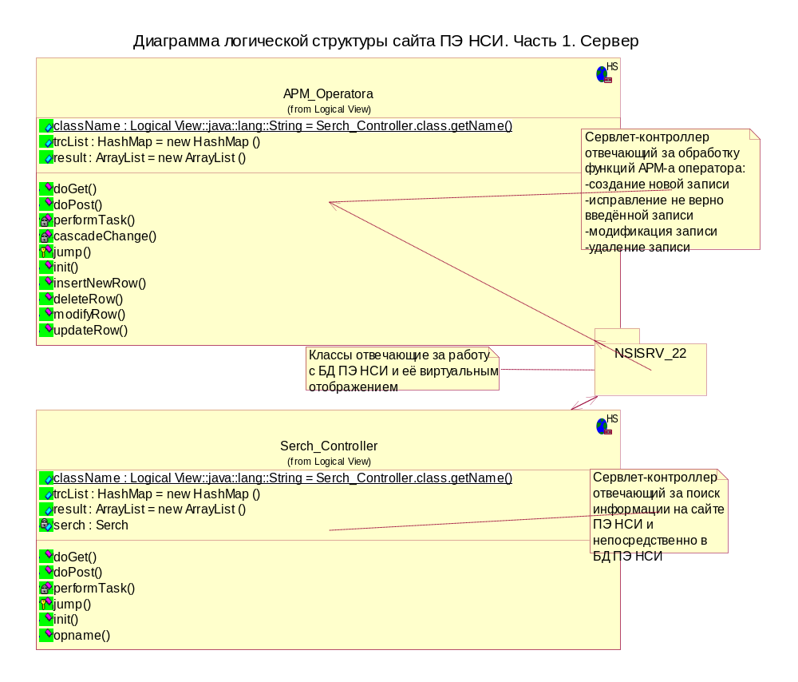
Рис. 6.97.

Диаграмма логической структуры сайта ПЭ НСИ. Часть 1. Сервер:
Представлены два сервлета – контроллера, реализующих обработку запросов пользователя. При помощи классов пакета NSISRV_22 сервлеты – контроллеры получают доступ к БД ПЭ НСИ и её виртуальному отображению.

Логическая структура ПО ПЭ НСИ. Часть2. Бизнес логика:
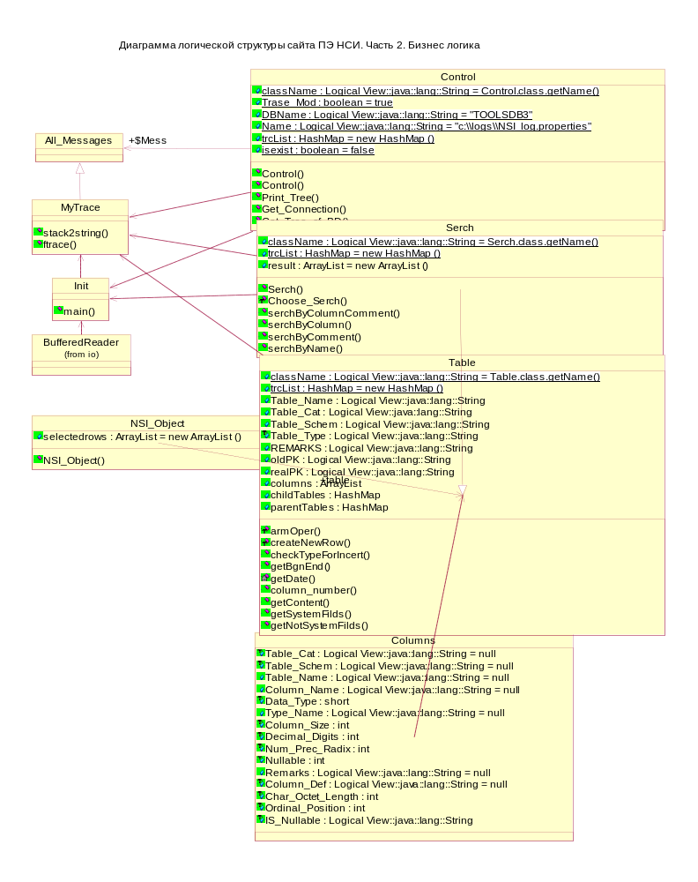
Рис. 6.98.

Диаграмма логической структуры сайта ПЭ НСИ. Часть 2. Бизнес логика:
Представлены классы, реализующие бизнес–логику приложения:
– формирование sql запросов к БД ПЭ НСИ;
– обработка результатов sql запросов;
– виртуализация БД ПЭ НСИ;
– поиск информации;
– изменение информации;
– логирование.

6.9. Компоненты

Компонент (Component) – это физическая заменяемая часть системы, совместимая с одним набором интерфейсов и обеспечивающая реализацию какого–либо другого. Компонент изображается в виде прямоугольника с вкладками (рис. 6.99.).
Компоненты используются для моделирования физических сущностей, размещенных в узле: исполняемых модулей, библиотек, таблиц, файлов и документов. Обычно компонент представляет собой физическую пакет логических элементов, таких как классы, интерфейсы и кооперативные диаграммы.
Многие операционные системы и языки программирования непосредственно поддерживают понятие компонента. Объектные библиотеки, исполняемые программы, компоненты Enterprise JavaBeans – все эти примеры сущностей, которые могут быть непосредственно представлены компонентами в смысле UML. Компоненты могут использоваться не только для моделирования такого рода сущностей, но и для представления иных элементов работающей системы – к примеру, таблиц, файлов и документов.

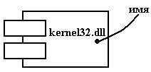
Рис. 6.99. Компонент

Графически компонент в UML изображается так, как показано на рис. 6.102. Это обозначение позволяет рассматривать компонент без привязки к конкретной операционной системе или языку программирования. С помощью стереотипов – одного из механизмов расширения UML – можно приспособить эту нотацию для представления конкретных видов компонентов.
У каждого компонента должно быть имя, отличающее его от других компонентов. Имя – это текстовая строка; взятое само по себе, оно называется простым. В составном имени спереди от простого добавлено имя пакета, в котором находится компонент. Имя компонента должно быть уникальным внутри объемлющего пакета. Обычно при изображении компонента указывают только его имя, как видно из рис. 6.100. Тем не менее, как и в случае с классами, вы можете снабжать компоненты помеченными значениями или дополнительными разделами, чтобы показать детали.

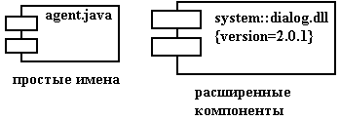

Рис. 6.100. Простое и расширенное изображение компонентов

Имя компонента может состоять из любого числа букв, цифр и некоторых знаков препинания (за исключением таких, как двоеточия, которые применяются для отделения имени компонента от имени объемлющего пакета). Имя может занимать несколько строк. Как правило, для именования компонентов используют одно или несколько коротких существительных, взятых из словаря реализации, и в зависимости от выбранной операционной системы добавляют расширения имен файлов (например, java или dll).
Изображая компонент в UML, руководствуйтесь следующими правилами:
– применяйте свернутую форму интерфейса, если только не возникает острой необходимости раскрыть операции, предлагаемые этим интерфейсом;
– показывайте только те интерфейсы, которые необходимы для понимания назначения компонента в данном контексте;
– в тех случаях, когда вы используете компоненты для моделирования библиотек и исходного кода, указывайте помеченные значения, относящиеся к контролю версий.
Хорошо структурированный компонент обладает следующими свойствами:
предоставляет четкую абстракцию некоторой сущности, которая является частью физического аспекта системы;
предоставляет реализацию небольшого, хорошо определенного набора интерфейсов;
включает набор классов, которые, действуя совместно, реализуют семантику интерфейсов изящно и экономно;
слабо связан с другими компонентами; как правило, компоненты моделируются только совместно, с отношениями зависимости и реализации.

6.9.1. Виды компонентов

Можно выделить три вида компонентов.
Во–первых, это компоненты размещения (Deployment components), которые необходимы и достаточны для построения исполняемой системы. К их числу относятся динамически подключаемые библиотеки (DLL) и исполняемые программы (ЕХЕ). Определение компонентов в UML достаточно широко, чтобы охватить как классические объектные модели, вроде СОМ+, CORBA и Enterprise JavaBeans, так и альтернативные, возможно содержащие динамические Web–страницы, таблицы базы данных и исполняемые модули, где используются закрытые механизмы коммуникации.
Во–вторых, есть компоненты – рабочие продукты (Work product components). По сути дела, это побочный результат процесса разработки. Сюда можно отнести файлы с исходными текстами программ и данными, из которых создаются компоненты размещения. Такие компоненты не принимают непосредственного участия в работе исполняемой системы, но являются рабочими продуктами, из которых исполняемая система создается.
В–третьих, существуют компоненты исполнения (Execution components); Они создаются как результат работы системы. Примером может служить объект СОМ+, экземпляр которого создается из DLL.
Все механизмы расширения UML применимы и к компонентам. Чаще всего используются помеченные значения для расширения свойств компонентов (например, для задания версии компонента) и стереотипы для задания новых видов компонентов (например, зависимых от операционной системы).
В UML определены пять стандартных стереотипов, применимых к компонентам:
executable (исполнимый) – определяет компонент, который может исполняться в узле;
library (библиотека) – определяет статическую или динамическую объектную библиотеку;
table (таблица) – определяет компонент, представляющий таблицу базы данных;
file (файл) – определяет компонент, представляющий документ, который содержит исходный текст или данные;
document (документ) – определяет компонент, представляющий документ.

6.9.2. Отношения между компонентами

Вы можете организовывать компоненты, группируя их в пакеты, так же, как это делается для классов.
При организации компонентов между ними можно специфицировать отношения зависимости, обобщения, ассоциации (включая агрегирование) и реализации.
Другим случаем отношения зависимости на диаграмме компонентов является отношение программного вызова и компиляции между различными видами компонентов. Для рассмотренного фрагмента диаграммы компонентов (рис. 6.101.) наличие подобной зависимости означает, что исполнимый компонент Control.exe использует или импортирует некоторую функциональность компонента Library.dll, вызывает страницу гипертекста Home.html и файл помощи Search.hlp, а исходный текст этого исполнимого компонента хранится в файле Control.cpp. При этом характер отдельных видов зависимостей может быть отмечен дополнительно с помощью текстовых стереотипов.

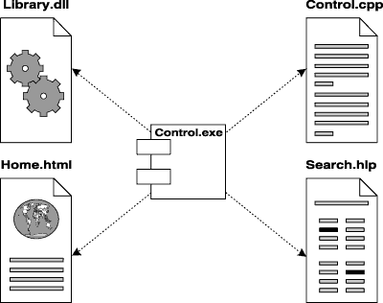

Рис. 6.101. Графическое изображение отношения зависимости между компонентами

На диаграмме компонентов могут быть также представлены отношения зависимости между компонентами и реализованными в них классами. Эта информация имеет значение для обеспечения согласования логического и физического представлений модели системы. Разумеется, изменения в структуре описаний классов могут привести к изменению этой зависимости. Ниже приводится фрагмент зависимости подобного рода, когда исполнимый компонент Control.exe зависит от соответствующих классов (рис. 6.102.).

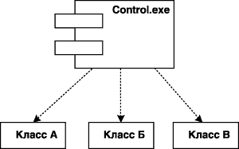

Рис. 6.102. Графическое изображение зависимости между компонентом и классами

6.9.3. Компоненты и классы

Во многих отношениях компоненты подобны классам. Те и другие наделены именами, могут реализовывать набор интерфейсов, вступать в отношения зависимости, обобщения и ассоциации, быть вложенными, иметь экземпляры и принимать участие во взаимодействиях. Однако между компонентами и классами есть существенные различия: классы представляют собой логические абстракции, а компоненты – физические сущности. Таким образом, компоненты могут размещаться в узлах, а классы – нет; компоненты представляют собой физическую упаковку логических сущностей и, следовательно, находятся на другом уровне абстракции; классы могут обладать атрибутами и операциями. Компоненты обладают только операциями, доступными через их интерфейсы.
Первое отличие является самым важным. При моделировании системы решение о том, что использовать – класс или компонент, – очевидно: если моделируемая сущность непосредственно размещается в узле, то это компонент, в противном случае – класс.
Второе различие предполагает существование некоторого отношения между классами и компонентами, а именно: компонент – это физическая реализация множества логических элементов, таких как классы и кооперативные диаграммы. Как показано на рис. 6.103., отношение между компонентом и классом, который он реализует, может быть явно изображено с помощью отношения зависимости. Как правило, вам не придется рассматривать такие отношения; лучше хранить их как часть спецификации компонента.

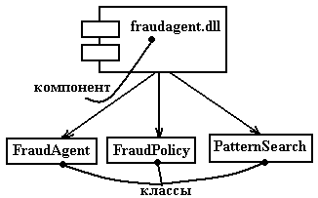

Рис. 6.103. Компоненты и классы

Третье различие подчеркивает, что интерфейсы являются мостом между компонентами и классами. В следующем разделе более подробно объясняется, что, хотя и компоненты, и классы могут реализовывать интерфейсы, в отличие от класса услуги компонента обычно доступны только через его интерфейсы.

6.9.4. Компоненты и интерфейсы

Интерфейс – это набор операций, которые описывают услуги, предоставляемые классом или компонентом. В общем случае интерфейс графически изображается окружностью, которая соединяется с компонентом отрезком линии без стрелок (рис. 6.104, а). При этом имя интерфейса, которое рекомендуется начинать с заглавной буквы "I", записывается рядом с окружностью. Семантически линия означает реализацию интерфейса, а наличие интерфейсов у компонента означает, что данный компонент реализует соответствующий набор интерфейсов.

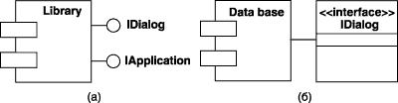
Рис. 6.104. Графическое изображение интерфейсов на диаграмме компонентов

Кроме того, интерфейс на диаграмме компонентов может быть изображен в виде прямоугольника класса со стереотипом <<interface>> и секцией поддерживаемых операций (рис. 6.104, б). Как правило, этот вариант обозначения используется для представления внутренней структуры интерфейса.
Как видно из рис. 6.105., отношения между компонентом и его интерфейсами можно изобразить двумя способами. Первый, наиболее распространенный, состоит в том, что интерфейс рисуется в свернутой (elided) форме. Компонент, реализующий интерфейс, присоединяется к нему с помощью отношения свернутой реализации. Во втором случае интерфейс рисуется в развернутом виде, возможно с раскрытием операций. Реализующий его компонент присоединяется с помощью отношения полной реализации. В обоих случаях компонент, получающий доступ к услугам других компонентов через этот интерфейс, подключается к нему с помощью отношения зависимости.

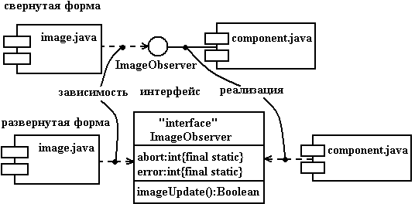

Рис. 6.105. Компоненты и интерфейсы

Интерфейс, реализуемый компонентом, называется экспортируемым интерфейсом (Export interface). Это означает, что компонент через данный интерфейс предоставляет ряд услуг другим компонентам. Компонент может экспортировать много интерфейсов. Интерфейс, которым компонент пользуется, называется импортируемым (Import interface). Это означает, что компонент совместим с таким интерфейсом и зависит от него при выполнении своих функций. Компонент может импортировать различные интерфейсы, причем ему разрешается одновременно экспортировать и импортировать интерфейсы.
Конкретный интерфейс может экспортироваться одним компонентом и импортироваться другим. Если между двумя компонентами располагается интерфейс, их непосредственная взаимозависимость разрывается. Компонент, использующий данный интерфейс, будет функционировать корректно (притом безразлично, каким именно компонентом реализован интерфейс). Разумеется, компонент можно использовать в некотором контексте только тогда, когда все импортируемые им интерфейсы экспортируются какими–либо другими компонентами.
Главная задача каждого компонентно–ориентированного средства в любой операционной системе – обеспечить возможность сборки приложений из заменяемых двоичных частей. Это означает, что вы можете создать систему из компонентов, а затем развивать ее, добавляя новые компоненты или заменяя старые, – без перекомпиляции. Именно интерфейсы позволяют достичь этого. Специфицируя интерфейс, вы можете вставить в уже работающую систему любой компонент, который совместим с этим интерфейсом или предоставляет его. Систему можно расширять, подставляя компоненты, обеспечивающие новые услуги с помощью дополнительных интерфейсов, а также компоненты, способные распознать и использовать эти новые интерфейсы. Такая семантика объясняет, что стоит за определением компонентов в UML. Компонент – это физическая заменяемая часть системы, которая совместима с одними интерфейсами и реализует другие.
Во–первых, компонент имеет физическую природу. Он существует в реальном мире битов, а не в мире концепций.
Во–вторых, компонент заменяем. Вместо одного компонента можно подставить другой, если он совместим с тем же набором интерфейсов.
Обычно механизм добавления или замены компонента с целью формирования исполняемой системы прозрачен для пользователя и обеспечивается либо объектными моделями (такими, как СОМ+ или Enterprise JavaBeans), которые часто совсем не требуют внешнего вмешательства, либо инструментальными средствами, автоматизирующими этот механизм.
В–третьих, компонент – это часть системы. Компонент редко выступает в отрыве от остальных: обычно он работает совместно с другими компонентами и, стало быть, встраивается в архитектурный или технологический контекст, для которого предназначен. Компонент является логически и физически способным к сцеплению, то есть представляет собой значимый структурный и/или поведенческий фрагмент некоторой большей системы. Компонент можно повторно использовать в различных системах. Таким образом, компоненты представляют собой фундаментальные строительные блоки, из которых собираются системы. Это определение рекурсивно – система, рассматриваемая на одном уровне абстракции, может быть всего лишь компонентом на более высоком уровне.
В–четвертых, как упоминалось выше, компонент совместим с одним набором интерфейсов и реализует другой набор.

6.9.5. Варианты графического изображения компонентов

Поскольку компонент как элемент модели может иметь различную физическую реализацию, иногда его изображают в форме специального графического символа, иллюстрирующего конкретные особенности реализации. Строго говоря, эти дополнительные обозначения не специфицированы в нотации языка UML. Однако, удовлетворяя общим механизмам расширения языка UML, они упрощают понимание диаграммы компонентов, существенно повышая наглядность графического представления.
Для более наглядного изображения компонентов были предложены и стали общепринятыми следующие графические стереотипы:
Во–первых, стереотипы для компонентов развертывания, которые обеспечивают непосредственное выполнение системой своих функций. Такими компонентами могут быть динамически подключаемые библиотеки (рис. 6.106, а), Web–страницы на языке разметки гипертекста (рис. 6.106, б) и файлы справки (рис. 6.106, в).
Во–вторых, стереотипы для компонентов в форме рабочих продуктов. Как правило – это файлы с исходными текстами программ (рис. 6.106, г).
\
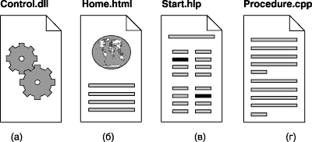

Рис. 6.106. Варианты графического изображения компонентов на диаграмме компонентов

Эти элементы иногда называют артефактами, подчеркивая при этом их законченное информационное содержание, зависящее от конкретной технологии реализации соответствующих компонентов. Более того, разработчики могут для этой цели использовать самостоятельные обозначения, поскольку в языке UML нет строгой нотации для графического представления артефактов.
Другой способ спецификации различных видов компонентов — указание текстового стереотипа компонента перед его именем. В языке UML для компонентов определены следующие стереотипы:
<<file>> (файл) – определяет наиболее общую разновидность компонента, который представляется в виде произвольного физического файла.
<<executable>> (исполнимый) – определяет разновидность компонента–файла, который является исполнимым файлом и может выполняться на компьютерной платформе.
<<document>> (документ) – определяет разновидность компонента–файла, который представляется в форме документа произвольного содержания, не являющегося исполнимым файлом или файлом с исходным текстом программы.
<<library>> (библиотека) – определяет разновидность компонента–файла, который представляется в форме динамической или статической библиотеки.
<<source>> (источник) – определяет разновидность компонента–файла, представляющего собой файл с исходным текстом программы, который после компиляции может быть преобразован в исполнимый файл.
<<table>> (таблица) – определяет разновидность компонента, который представляется в форме таблицы базы данных.
Отдельными разработчиками предлагались собственные графические стереотипы для изображения тех или иных типов компонентов, однако, за небольшим исключением они не нашли широкого применения. В свою очередь ряд инструментальных CASE–средств также содержат дополнительный набор графических стереотипов для обозначения компонентов.

6.9.6. Пример диаграммы компонентов

Диаграмма компонент ПЭ НСИ:
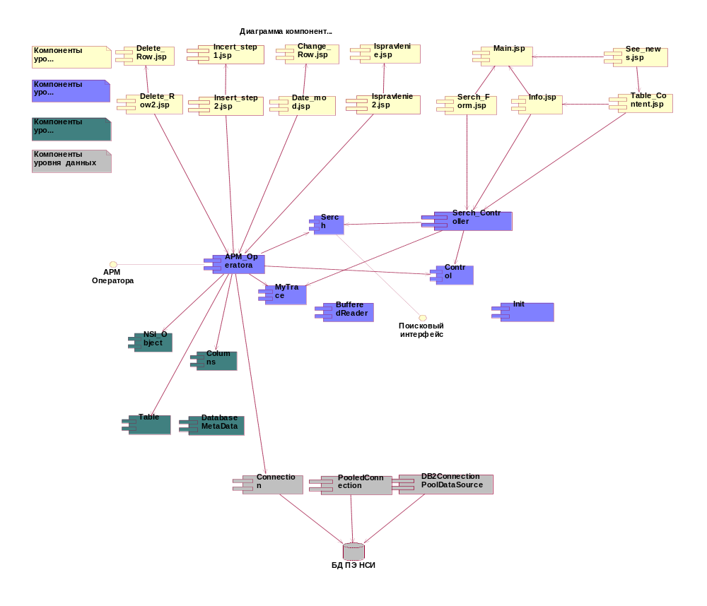
Рис. 6.107

Диаграмма компонент ПЭ НСИ:
Компоненты ПО ПЭ НСИ и взаимодействие между ними.
Компоненты уровня пользовательского представления: Страницы JSP, отображающие информацию и собирающие первичные данные пользовательских запросов.
Компоненты уровня управления: Классы, отвечающие за реализацию запросов пользователя.
Компоненты уровня виртуальной базы: Классы, реализующие виртуализацию БД ПЭ НСИ.
Компоненты уровня данных: Таблицы БД ПЭ НСИ и классы, реализующие непосредственную работу с ними.

6.10. Диаграмма развертывания

Сложные программные системы могут реализовываться в сетевом варианте, на различных вычислительных платформах и технологиях доступа к распределенным базам данных. Наличие локальной корпоративной сети требует решения целого комплекса дополнительных задач рационального размещения компонентов по узлам этой сети, что определяет общую производительность программной системы.
Интеграция программной системы с интернетом определяет необходимость решения дополнительных вопросов при проектировании системы, таких как обеспечение безопасности и устойчивости доступа к информации для корпоративных клиентов. Эти аспекты в немалой степени зависят от реализации проекта в форме физически существующих узлов системы, таких как серверы, рабочие станции, брандмауэры, каналы связи и хранилища данных.
Технологии доступа и манипулирования данными в рамках общей схемы "клиент–сервер" также требуют размещения больших баз данных в различных сегментах корпоративной сети, их резервного копирования, архивирования, кэширования для обеспечения необходимой производительности системы в целом. С целью спецификации программных и технологических особенностей реализации распределенных архитектур необходимо визуальное представление этих аспектов.
Первой из диаграмм физического представления является диаграмма компонентов. Вторая форма физического представления программной системы – это диаграмма развертывания (размещения).
Диаграмма развертывания (Deployment diagram) – диаграмма, на которой представлены узлы выполнения программных компонентов реального времени, а также процессов и объектов.
Диаграмма развертывания применяется для представления общей конфигурации и топологии распределенной программной системы и содержит изображение размещения компонентов по отдельным узлам системы. Кроме того, диаграмма развертывания показывает наличие физических соединений – маршрутов передачи информации между аппаратными устройствами, задействованными в реализации системы.

6.10.1. Узел диаграммы развертывания

Узел (Node) – это физический элемент, который существует во время выполнения и представляет вычислительный ресурс, обычно обладающий как минимум некоторым объемом памяти, а зачастую также и процессором. Графически узел изображается в виде куба.
В качестве вычислительного ресурса узла может рассматриваться один или несколько процессоров, а также объем электронной или магнитооптической памяти. Однако в языке UML понятие узла включает в себя не только вычислительные устройства (процессоры), но и другие механические или электронные устройства, такие как датчики, принтеры, модемы, цифровые камеры, сканеры и манипуляторы.
Графически узел на диаграмме развертывания изображается в форме трехмерного куба. Узел имеет имя, которое указывается внутри этого графического символа. Сами узлы могут представляться как на уровне типа (рис. 6.108, а), так и на уровне экземпляра (рис. 6.108, б).

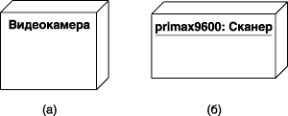
Рис. 6.108. Графическое изображение узла на диаграмме развертывания

Второй способ разрешает показывать на диаграмме развертывания узлы с вложенными изображениями компонентов (рис. 6.108, б). Важно помнить, что в качестве таких вложенных компонентов могут выступать только исполняемые компоненты и динамические библиотеки.
Каждый узел должен иметь имя, отличающее его от прочих узлов. Имя – это текстовая строка. Взятое само по себе, оно называется простым именем. Составное имя – это простое имя узла, к которому спереди добавлено имя пакета, в котором он находится. Имя узла должно быть уникальным внутри объемлющего пакета. Обычно при изображении узла указывают только его имя, как видно из рис. 6.109. Но, как и в случае с классами, вы можете снабжать узлы помеченными значениями или дополнительными разделами, чтобы показать детали.
Имя узла может состоять из любого числа букв, цифр и некоторых знаков препинания (за исключением таких, как двоеточия, которые применяются для отделения имени узла от имени объемлющего пакета). Имя может занимать несколько строк. На практике для именования узлов используют одно или несколько коротких существительных, взятых из словаря реализации.
В качестве дополнения к имени узла могут использоваться различные текстовые стереотипы, которые явно специфицируют назначение этого узла. Для этой цели были предложены следующие текстовые стереотипы: "processor" (процессор), "sensor" (датчик), "modem" (модем), "net" (сеть), "printer" (принтер) и другие, смысл которых понятен из контекста.

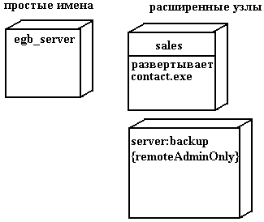

Рис. 6.109. Простое и расширенное изображение узлов.

Во многих отношениях узлы подобны компонентам. Те и другие наделены именами, могут быть участниками отношений зависимости, обобщения и ассоциации, бывают вложенными, могут иметь экземпляры и принимать участие во взаимодействиях. Однако между ними есть и существенные различия:
– компоненты принимают участие в исполнении системы; узлы – это сущности, которые исполняют компоненты;
– компоненты представляют физическую упаковку логических элементов; узлы представляют средства физического размещения компонентов.
Первое из этих отличий самое важное. Здесь все просто – узлы исполняют компоненты, компоненты исполняются в узлах.
Второе различие предполагает наличие некоего отношения между классами, компонентами и узлами. В самом деле, компонент – это материализация множества других логических элементов, таких как классы и кооперативные диаграммы, а узел – место, на котором развернут компонент. Класс может быть реализован одним или несколькими компонентами, а компонент, в свою очередь, развернут в одном или нескольких узлах. Как показано на рис. 6.110., отношение между узлом и компонентом, который на нем развернут, может быть явно изображено с помощью отношения зависимости. Как правило, вам не придется визуализировать такие отношения. Лучше хранить их как часть спецификации узла.
Множество объектов или компонентов, приписанных к узлу как группа, называется элементом распределения (Distribution unit).

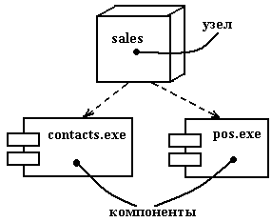
Рис. 6.110. Узлы и компоненты

Узлы можно организовывать, группируя их в пакеты, точно так же, как это делается с классами и компонентами.
Можно организовывать узлы, специфицируя отношения зависимости, обобщения и ассоциации (включая агрегирование), существующие между ними. Самый распространенный вид отношения между узлами – это ассоциация.
Компоненты не обязательно должны быть статически распределены по узлам системы. В UML можно моделировать динамическую миграцию компонентов из одного узла в другой, как бывает в системах, включающих агенты, или в системах повышенной надежности, в состав которых входят кластерные серверы и реплицируемые базы данных.
Хорошо структурированный узел обладает следующими свойствами:
– представляет четкую абстракцию некоей сущности из словаря аппаратных средств области решения;
– декомпозирован только до уровня, необходимого для того, чтобы донести ваши идеи до читателя;
– раскрывает только те атрибуты и операции, которые относятся к моделируемой области;
– явно показывает, какие компоненты на нем развернуты;
– связан с другими узлами способом, отражающим топологию реальной системы.
Изображая узел в UML, руководствуйтесь следующими принципами:
– определите для своего проекта или организации в целом набор стереотипов с подходящими пиктограммами, которые несут очевидную для читателя смысловую нагрузку;
– показывайте только те атрибуты и операции (если таковые существуют), которые необходимы для понимания назначения узла в данном контексте.

6.10.2. Отношения между узлами диаграммы

На диаграмме развертывания кроме изображения узлов указываются отношения между ними. В качестве отношений выступают физические соединения между узлами, а также зависимости между узлами и компонентами, которые допускается изображать на диаграммах развертывания.
Соединения являются разновидностью ассоциации и изображаются отрезками линий без стрелок. Наличие такой линии указывает на необходимость организации физического канала для обмена информацией между соответствующими узлами. Характер соединения может быть дополнительно специфицирован примечанием, стереотипом, помеченным значением или ограничением. Так, на представленном ниже фрагменте диаграммы развертывания (рис. 6.111.) явно определены рекомендации по технологии физической реализации соединений в форме примечания.

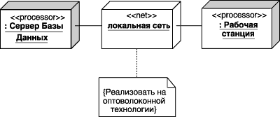

Рис. 6.111. Фрагмент диаграммы развертывания с соединениями между узлами

6.10.3. Пример диаграммы развертывания
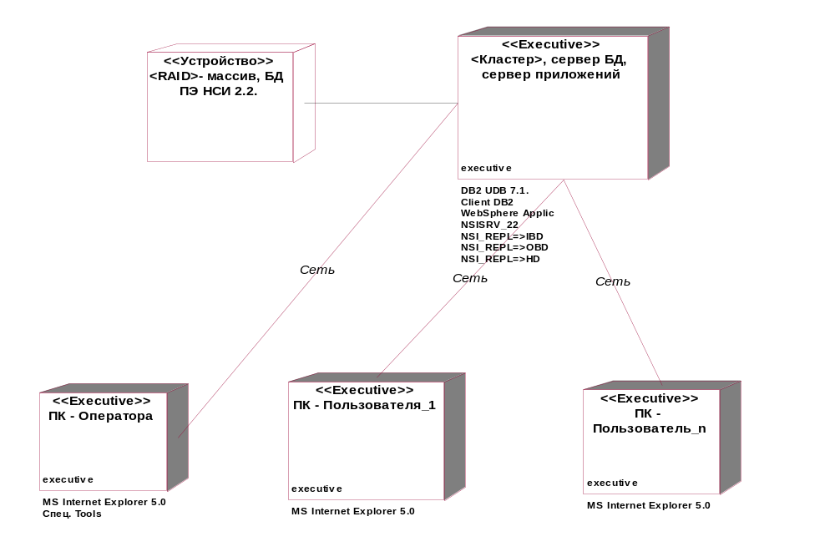
Рис. 6.112.

